Validatie msPAF met behulp van resultaten semi-veld experimenten met afzonderlijke chemische stoffen en mengsels

Achtergronddocument beschikbare kennis bij de sleutelfactor Toxiciteit

Goedkeuring

Instituut/naam | Goedkeuringsdatum
Deltares (Leonard Osté)
KWR (Tessa Pronk)
RIVM (Leo Posthuma) | 12 mei 2021
WEnR (Sanne van den Berg)

Auteurs:
Sanne van den Berg (WEnR)
Fengjiao Peng (WEnR)
John Deneer (WEnR)
Leo Posthuma (RIVM)
Jaap Slootweg (RIVM)
Paul van den Brink (WUR & WEnR)

Dit document word nog overwogen ter wetenschappelijke publicatie, en mag daarom niet verder verspreid worden tot 30 november 2021.

Colofon
Deze notitie is geschreven in het kader van het project Toxiciteit van de Kennisimpuls Waterkwaliteit. In de Kennisimpuls werken Rijk, provincies, waterschappen, drinkwaterbedrijven en kennisinstituten aan meer inzicht in de kwaliteit van het grond- en oppervlaktewater en de factoren die deze kwaliteit beïnvloeden. Daarmee kunnen waterbeheerders en andere partijen de juiste maatregelen nemen om de waterkwaliteit te verbeteren en de biodiversiteit te vergroten.
In het programma brengen partijen bestaande en nieuwe kennis bijeen, en maken ze deze kennis (beter) toepasbaar voor de praktijk. Hiermee verstevigen ze de basis onder het waterkwaliteitsbeleid. Het programma is gestart in 2018 en duurt vier jaar. Het wordt gefinancierd door het ministerie van Infrastructuur en Waterstaat, STOWA, waterschappen, provincies en drinkwaterbedrijven.

Inhoudsopgave
Colofon 2
1. Inleiding 4
2. Methodes 4
2.1. Literatuurstudie semi-veld experimenten 4
2.2. Berekening toxische druk 5
3. Resultaten en discussie 5
3.1. Samenvatting semi-veld studies 5
3.2. Relatie toxische druk en effecten gevonden in semi-veld testen 5
4. Vergelijking semi-veld studies en ecologische kwaliteit onder de kader richtlijn water 9
5. Conclusies 9
6. Referenties 10
Appendix A. Studies die de effecten van afzonderlijke bestrijdingsmiddelen evalueren. 11
Appendix B. Studies die de effecten van mengsels van stoffen evalueren. 22
Appendix C. Effecten van individuele stoffen op afzonderlijke eindpunten 25
Appendix D. Effecten van mengsels van stoffen op afzonderlijke eindpunten 31

1. Inleiding
Bij het gebruik van de ESF-Toxiciteit was één van de hoofdvragen van de gebruikers: “Wat is het gevolg van een toenemende toxische druk van verontreinigende stoffen en/of mengsels van zulke stoffen op de ecologische status?” Deze vraag wordt opgepakt in een specifiek werkpakket (WP), namelijk WP5, “Validatie en interpretatie”.
Dit product draagt bij aan het antwoord op deze vraag door de relatie tussen (mengsel) toxische druk (PAF of msPAF) en de effecten van individuele stoffen en mengsels in semi-veldtesten in detail te bestuderen.
Dit document geeft de resultaten die verkregen zijn door de analyse van data sets van bestaande semi-veld testen t.b.v. vaststellen huidige interpretatie en validiteit van de ESF-Tox en leidt daaruit een aantal conclusies en verbeterpunten af. Hiervoor is een literatuurreview uitgevoerd naar bestaande semi-veld experimenten met (bekende) mengsels van (organische) stoffen. Deze literatuurreview was al beschikbaar voor experimenten met individuele bestrijdingsmiddelen. Voor de studies met de afzonderlijke stoffen zijn de toxische druk van afzonderlijke stoffen en mengsels uitgerekend en vergeleken met de ecologische effecten waargenomen in de semi-veld experimenten. De berekeningen van de (mengsel) toxische druk vonden plaats met de werkwijzen van de Ecologische Sleutel Factor Toxiciteit (Posthuma et al., 2016), waarbij de kwantificering van de toxische druk plaatsvond met geactualiseerde gegevens over de ecotoxiciteit van de beoordeelde stoffen (Posthuma et al., 2019). Uit deze studie kan opgemaakt worden of ecologische effecten beginnen op te treden bij de overschrijding van een bepaalde, consistente drempelwaarde of dat dit afhankelijk is van het werkingsmechanisme van de stoffen.

2. Methodes

2.1. Literatuurstudie semi-veld experimenten
De literatuurstudie naar de effecten van afzonderlijke bestrijdingsmiddelen als geobserveerd in microcosm en mesocosm experimenten is al uitgevoerd en beschreven in Brock et al. (2000a;b) en geüpdatet door Van Wijngaarden et al. (2005) en Zafar (2012) en geïmplementeerd in het PERPEST model voor het voorspellen van de ecologische effecten van (mengsels van) bestrijdingsmiddelen (Van den Brink et al., 2002).
Een nieuwe literatuurstudie is uitgevoerd naar de evaluatie van de effecten van mengsels van chemische stoffen welke geëvalueerd zijn in microcosms of mesocosms. Hiervoor hebben we de publicatie (Verbruggen and Van den Brink, 2010) als startpunt genomen door alle relevante studies hieruit te halen. Daarnaast is er een Scopus zoekactie uitgevoerd met de zoektermen *cosm AND aquatic AND mixture. Uit de gevonden literatuur is vervolgens met de hand de relevante literatuur gezocht, namelijk studies die i) kijken naar de effecten van mengsels van organische stoffen (geen metalen of niet gedefinieerde mengsels als LAS en olie), ii) die gekarakteriseerd zijn, en iii) die gemeenschappen geëvalueerd hebben in microcosms of mesocosms.
De systemen waren in de meeste studies blootgesteld aan verschillende concentraties van hetzelfde mengsel (dit om een concentratie-response curve te krijgen van het mengsel). In sommige gevallen waren de mengsels met verschillende ratio’s van de gemengde stoffen toegevoegd. In de studies waarvoor een van deze twee dingen het geval was, is iedere afzonderlijke concentratie of ratio toegewezen aan een unieke casus. Voor iedere casus is vervolgens het type ecosysteem (outdoor/indoor; microcosm/mesocosm), de hydrologie van het systeem (stilstaand, recirculerend/ stromend), de duur van het experiment, de chemicaliën die aanwezig waren in het mengsel en hun concentraties, en als laatste, het blootstellingsregime (1, 2, 3, x pulsen, constant) genoteerd. Voor ieders casus is tevens gekeken welke eindpunten geëvalueerd zijn en zijn de effecten ingedeeld in drie effectklassen die zijn gebaseerd op de volgende criteria:
Klasse 1: 'effect niet aantoonbaar'
- geen effecten waargenomen ten gevolge van de behandeling (statistisch aantoonbaar zijn speelt bij dit criterium in eerste instantie een belangrijke rol) en;
- waargenomen verschillen tussen behandeling en controles vertonen geen duidelijke causaliteit.
Klasse 2: 'licht effect'
- effecten gerapporteerd in terminologie van 'slight'; 'transient' en;
- kortdurende en/of kwantitatief beperkte respons van gevoelige eindpunten en;
- effecten slechts waargenomen op individuele monstertijdstippen.
Klasse 3: 'groot effect'
- uitgesproken respons van gevoelige eindpunten en;
- effecten gerapporteerd als 'effecten op gevoelige soort(en)'; 'eliminatie gevoelige soort(en)' en;
- effecten waargenomen op minimaal twee opeenvolgende monstertijdstippen.
De volgende eindpunten zijn meegenomen: de functionele eindpunten decompositie, fysisch/chemische parameters en nutriënten en de structurele eindpunten vissen en kikkervisjes, arthropoden, andere macro-evertebraten, zoöplankton en primaire producenten.

2.2. Berekening toxische druk
De (mengsel) toxische druk is een proxy voor de mate waarin (mengsels van) stoffen directe effecten hebben op afzonderlijke soorten (zoals effecten op bijvoorbeeld groei of reproductie), en wordt uitgedrukt als een waarde tussen 0 en 1. De toxische druk kent als eenheid de Potentieel Aangetaste Fractie van soorten (PAF), en wordt verkregen door voor elke stof en (behandel)concentratie via de bijhorende soortengevoeligheidsverdeling (Species Sensitivity Distribution, SSD) af te lezen wat de bijhorende toxische druk is. Bij blootstelling aan meer dan één stof worden de resulterende toxische druk waarden per stof geaggregeerd tot een mengsel toxische druk (msPAF), door toepassing van rekenregels voor mengsels. Het principe van de berekeningen is uiteengezet in Posthuma et al. (2016) en (2019). De gebruikte soortengevoeligheidsverdelingen (SSDs) zijn overgenomen uit Posthuma et al. (2019).
In dit rapport worden zowel de acute als chronische toxische druk gebruikt, afhankelijk van de tijdsduur en het blootstellings-schema van de experimenten. Tussen het rapport van 2016 en de publicatie van 2019 is in het kader van een Europees project een groot aantal ecotoxiciteitsdata verkregen en verwerkt, waardoor er berekeningen kunnen worden uitgevoerd om zowel de acute (kortdurende) als de chronische (langdurende) toxische druk te kwantificeren. De acute toxische druk is de vorm die in Posthuma et al. (2016) – de Ecologische Sleutel Factor Toxiciteit, versie 1.0 – is gebruikt, met als motivaties dat (a) er toen voor de meeste stoffen ecotoxiciteitsgegevens voorhanden waren vanuit kortdurende blootstellingsproeven, terwijl (b) de acute (mengsel) toxische druk empirisch gerelateerd bleek te zijn aan soortenverlies (en daarmee aan het concept ‘ecologische toestand’ uit de KRW, en vooral met de klassen ‘matig’, ‘ontoereikend’ en ‘slecht’). De chronische experimenten kunnen direct gerelateerd worden aan de afleiding van beschermende milieukwaliteitsnormen (MKN), waarbij de ecologische toestandsklassen ‘hoog’ en ‘goed’ gedefinieerd zijn door de afwezigheid van significante effecten (ten opzichte van de watertype-specifieke referentiesituatie), en er (dus) sprake is van geen of een heel lage toxische druk, zelfs bij langdurige blootstelling.

2.3. Data analyse
Om de relatie te bepalen tussen toxische druk en effecten gevonden in semi-veld testen hebben we een paar data-voorbewerkingsstappen uitgevoerd alvorens de data analyse uit te voeren.
In eerste instantie hebben we alle effecten (zowel structurele als functionele effecten) samengevoegd. Tevens hebben we effect klasse 1 en 2 samengevoegd en weergegeven als 1 in de figuren (zie bijvoorbeeld Figuur 1), terwijl de effect klasse 3 als een 0 wordt weergegeven. Dit is enerzijds gedaan wegens onzekerheden in het toewijzen van de effect scores (het verschil tussen ‘licht effect’ en ‘effect niet aantoonbaar’ is erg klein), en anderzijds om beter aan te sluiten bij de kaderrichtlijnwater (KRW) ecologische status. De huidige manier waarop de KRW op dit moment namelijk de ecologische status van waterlichamen beoordeeld zorgt er voor dat het verschil tussen de klassen 1 en 2 niet kan worden opgepikt. Dit wordt uitgebreid besproken in paragraaf 3.2.3.
Als uiteindelijke data analyse hebben we een logistieke regressie uitgevoerd. Deze volgt de volgende vergelijking:

Waarbij p de kans is op geen effect (effect klasse 1 en 2, weergegeven met een 1), β₀ en β₁ zijn de parameters van het model, en x is de onafhankelijke variabele waarmee we de kans op geen effect willen voorspellen (in ons geval dus de PAF of msPAF waarden). De uiteindelijke resultaten van deze logistieke regressie wordt in de figuren weergegeven met een lijn, een daarbij behorende vergelijking en p-waarde. De vergelijking in de figuren volgt het volgende format:

Waarbij y de is.

3. Resultaten en discussie

3.1. Samenvatting semi-veld studies
De database van de afzonderlijke bestrijdingsmiddelen bevat 136 verschillende studies met 573 verschillende casussen (Appendix A). Per studie zijn dus gemiddeld tussen de 4 en 5 concentraties geëvalueerd. Voor drie studies (nr. 17, 34 en 55; Appendix A) uitgevoerd met mancozeb, picloram en clopyralid, kon geen PAF waarde berekend worden door missende data in de “Chemie-tool”.
De nieuwe literatuur studie naar de effecten van mengsels van stoffen leverde 38 verschillende studies op, waarin 147 verschillende casussen geëvalueerd zijn. Gemiddeld heeft iedere studie bijna 4 verschillende concentraties/ratio’s van een mengsel bestudeerd. De looptijd van de studies varieerde van 1 tot 52 weken, hoewel dit bij de langere studies ook vaak een herstelperiode omvatte. De meerderheid van de cases (>60%) had enkel 1 toediening. De hoeveelheid stoffen in de bestudeerde mengsels varieerde van 2 tot 12. Alhoewel dit niet zo zeer van belang is voor de toxische druk berekening (het is mogelijk om met 5 stoffen waar van iedere stof 0.2 ug/L is toegevoegd dezelfde msPAF waarde te verkrijgen als met 2 stoffen waar van iedere stof 0.5 ug/L is toegevoegd), maar dit kan echter wel van belang zijn wanneer er gekeken wordt naar de hoeveelheid werkingsmechanismen die aanwezig waren in een mengsel. In 22 van de 38 studies bestonden de mengsels uit stoffen behorend tot dezelfde stofgroep (bijvoorbeeld allemaal insecticiden, herbiciden, of medicijnen).

3.2. Relatie toxische druk en effecten in semi-veld testen

3.2.1. Eenmalige toediening (acuut)
Figuur 1 geeft een samenvatting van de resultaten voor een eenmalige toediening van verschillende soorten pesticiden. Alle trendlijnen laten een neerwaartse trend zien, wat aanduid dat de kans op geen effect (1) groot is bij een lage toxische druk, en dat deze kans afneemt naarmate de toxische druk toeneemt. De toxische druk dient dus als proxy voor de kans dat effecten gevonden worden in de mesocosms. Dit sluit dus niet uit dat er grote effecten geobserveerd kunnen worden bij een zeer lage toxische druk. Voor insecticiden en fungiciden is echter de kans dat er effecten gevonden worden bij een toxische druk van 0 laag (respectievelijk 0.125 en 0.06, Figuur 1A en 1C). Voor herbiciden is deze kans een stuk hoger (bijna 0.5, Figuur 1B). Deze verhoogde kans wordt veroorzaakt door de effecten van herbiciden op primaire producenten, wat duidelijk te zien is in Figuur C2 in Appendix C. De kans op grote effecten wordt voor insecticiden voornamelijk bepaald door effecten die optreden voor arthropoden en zoöplankton, de twee gevoeligste soortgroepen voor deze stofgroep. Voor fungiciden is er nog te weinig data beschikbaar om een duidelijke uitspraken te kunnen doen over welke soortgroepen het meest gevoelig zijn (Figuur C1 en C3). In het algemeen is wel duidelijk dat, ongeacht de stofgroep, er bij hoge toxische druk waarden (msPAF_{EC50} > 0.5) veelal grote effecten worden waargenomen.

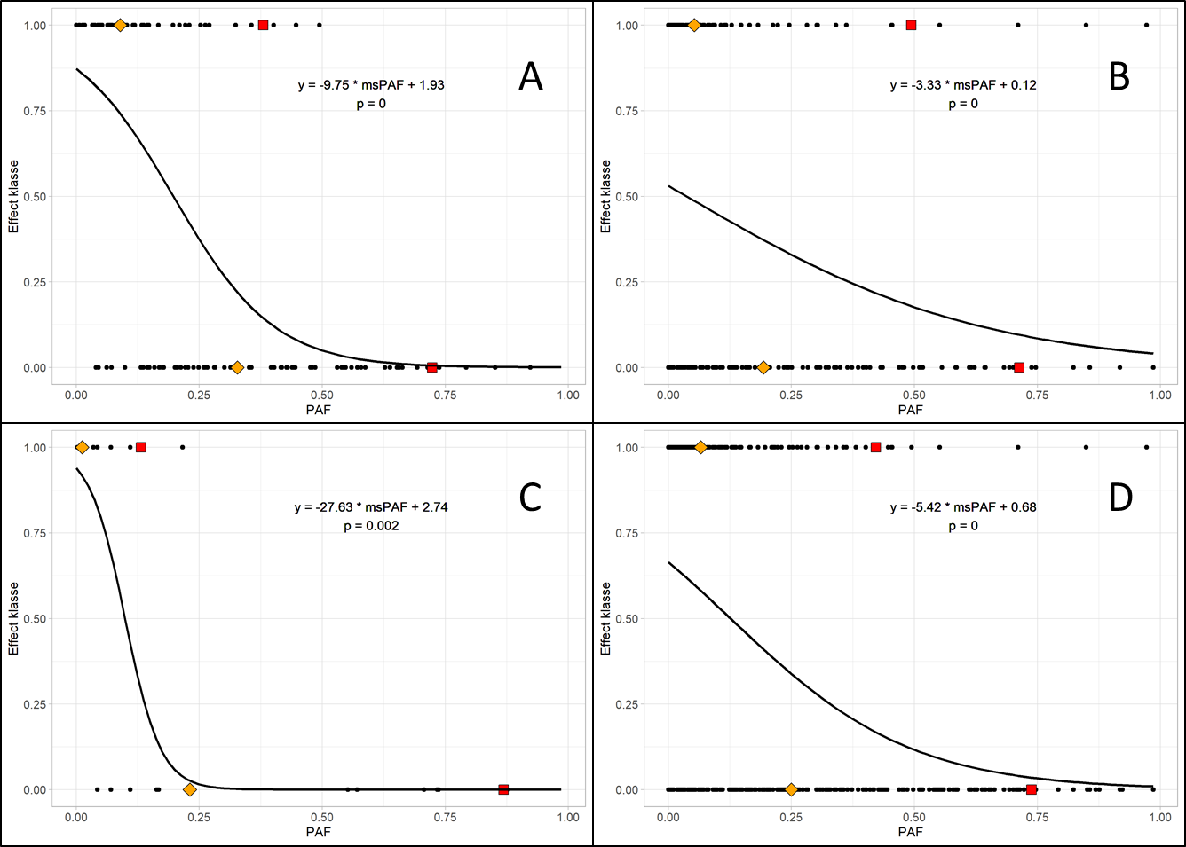
Figuur 1. Maximale effecten (structureel of functioneel) van afzonderlijke insecticiden (A), herbiciden (B), fungiciden (C) en alle bestrijdingsmiddelen (D) gevonden in (semi)veldstudies (microcosms of mesocosms) na een eenmalige toediening. Het rode ruitje en het oranje vierkantje geven respectievelijk het 95ste en het 50ste percentiel van de PAF_{EC50} waarden binnen de effect klasse weer. De lijn, vergelijking en p-waarde geven de resultaten van de logistieke regressie weer.

3.2.2. Meervoudige toediening (chronisch)
Figuur 2 geeft eenzelfde samenvatting maar dan voor de studies met meervoudige toedieningen, en dus met toxische druk waarden gebaseerd op NOECs. Bij PAF_{NOEC} waarden lager dan 0.10 worden nauwelijks grote effecten waargenomen, zelfs helemaal niet voor herbiciden en fungiciden. Voor insecticiden zijn er twee studies gevonden waarin er grote effecten optraden bij een PAF_{NOEC} waarde < 0.1. In beide gevallen werden deze effecten gevonden voor arthropoden, en betrof het een pyrethriode insecticide (Farmer et al., 1995; Breneman and Pontasch, 1994).

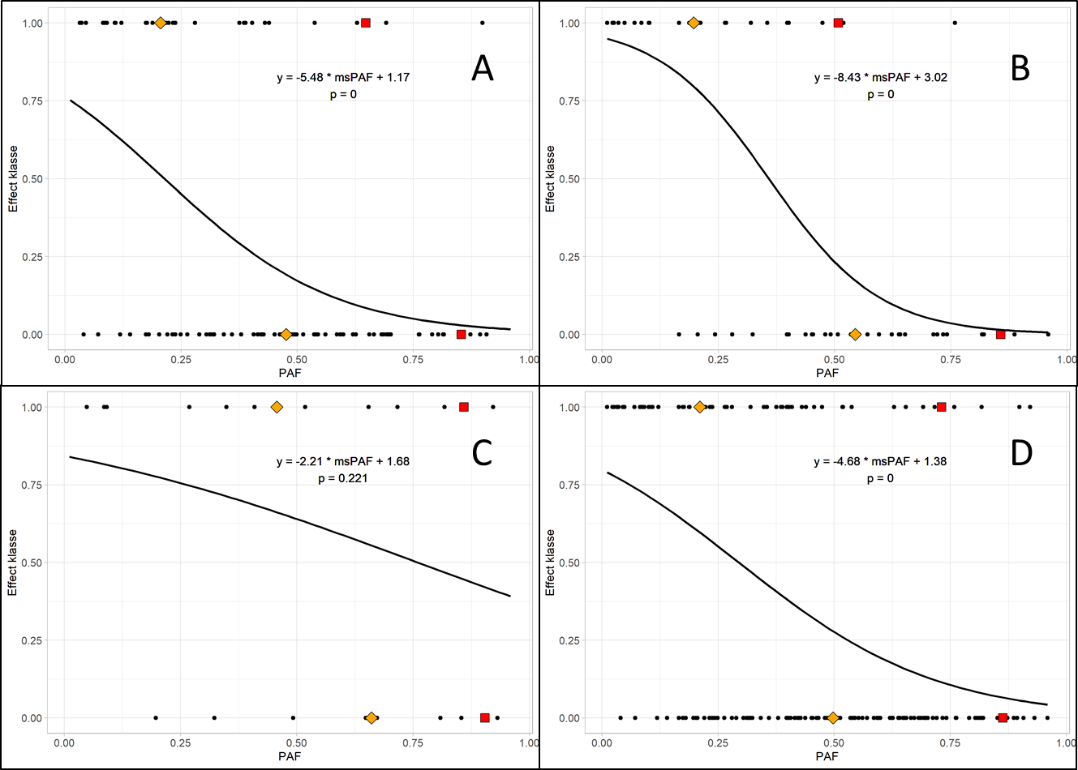
Figuur 2. Maximale effecten (structureel of functioneel) van afzonderlijke insecticiden (A), herbiciden (B), fungiciden (C) en alle bestrijdingsmiddelen (D) gevonden in (semi)veldstudies (microcosms of mesocosms) na een meervoudige toediening. Het rode ruitje en het oranje vierkantje geven respectievelijk het 95ste en het 50ste percentiel van de PAF_{NOEC} waarden binnen de effect klasse weer. De lijn, vergelijking en p-waarde geven de resultaten van de logistieke regressie weer.

Eenmalige versus meervoudige toediening
Om de verschillen tussen eenmalige en meervoudige toediening (oftewel, tussen acute (EC50) en chronische (NOEC) toxiciteit) te vergelijken, kijken we naar het verschil tussen alle bestrijdingsmiddelen, en vergelijken we dus Figuur 1D met Figuur 2D. Het snijpunt van de trendlijn met de y-as is lager na eenmalige toediening dan na meervoudige toediening, wat betekent dat bij lage toxische druk de kans op grote effecten groter is na eenmalige toediening (dus gebaseerd op acute toxiciteit data) dan na meervoudige toediening (gebaseerd of chronische toxiciteit data). Hierbij is het belangrijk op te merken dat het snijpunt bepaalt wordt door de ligging van alle X-waarden (controles + behandelingen).
Allereerst kan het verschil tussen eenmalig en meermalige toediening verklaard worden doordat de toxische druk waarden in figuur 1D zijn berekend aan de hand van acute EC₅₀ waardes, terwijl de toxische druk waarden in figuur 2D zijn berekend aan de hand van chronische NOEC waardes. De meeste acute toxiciteit studies worden uitgevoerd met een relatief constante blootstelling in simplistische model systemen met alleen maar water (bijvoorbeeld: OECD, 2012). Chronische toxiciteit studies worden al wat realistischere opgezet, bijvoorbeeld door sediment, beluchting, en/of planten toe te voegen om ervoor te zorgen dat de organismen naast chemische stress geen andere stress-factoren ervaren (bijv. tekort aan voedsel of schuilplaats). Dit houdt in dat de blootstelling in een chronische studie meestal iets anders en vaak meer realistisch is dan in een acute studie. Doordat acute toxiciteitstesten minder realistische concentraties in acht nemen, kan het zijn dat de daarop gebaseerde toxische druk waarden potentiele effecten die in het veld optreden overschatten.

3.2.3. Mengsels
Figuur 3 geeft een samenvatting van de resultaten voor de mengselstudies na eenmalige (3A) en meervoudige (3B) toediening. De trendlijnen laten zien dat het snijpunt met de y-as lager ligt voor eenmalige toediening dan voor meervoudige toediening, wat zou betekenen dat bij een lage toxische druk de kans op grote effecten groter is na eenmalige toediening (dus gebaseerd op acute toxiciteit data) dan na meervoudige toediening (gebaseerd of chronische toxiciteit data). Echter, er zit een groot verschil in data beschikbaarheid tussen de twee toedieningsschema’s, met veel minder data beschikbaarheid voor meervoudige toediening, vooral aan studies met lage toxische druk (Figuur 3B). De trendlijn voor meervoudige toediening is daardoor minder betrouwbaar, en we kijken daarom liever naar de ruwe data.
De ruwe data laat zien dat grote effecten geobserveerd worden bij alle concentraties van mengsels (Figuur 3), maar dat geen of kleine effecten niet meer geobserveerd worden bij een msPAF_{EC50} boven 0.5 voor een eenmalige toediening (Figuur 3A) en bij een msPAF_{NOEC} boven 0.25 voor een meervoudige toediening (Figuur 3B). Dit sluit aan bij onze verwachtingen, namelijk dat een langdurige blootstelling bij een lagere toxische druk grotere effecten veroorzaakt dan een kortdurende blootstelling.
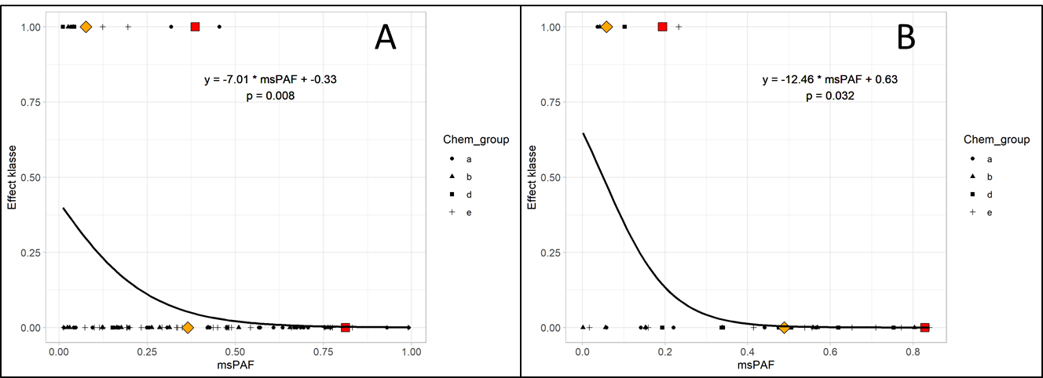
Figuur 3. Maximale effecten van een eenmalige toediening (A) en meervoudige toedieningen (B) van een mengsel van stoffen (a = insecticiden, b = herbiciden, c = fungiciden, d = geneesmiddelen en producten voor persoonlijke verzorging, e = mengsel van verschillende stofgroepen). Het rode ruitje en het oranje vierkantje geven respectievelijk het 95ste en het 50ste percentiel van de PAF_{EC50} (A) en PAF_{NOEC} (B) waarden binnen de effect klasse weer. De lijn, vergelijking en p-waarde geven de resultaten van de logistieke regressie weer.

3.2.4. Structurele versus functionele effecten
Vervolgens hebben we de gevonden effecten verder uitgesplitst naar effecten op de structuur van het systeem en op de functie van het systeem (Figuur D1 en D2). Sinds het verschil tussen eenmalige en meermalige toediening aan de hand van Figuur 3 is besproken, concentreren we ons hier op het verschil tussen structurele en functionele eindpunten.
De effecten van een eenmalige toediening van een mengsel geven de duidelijkste dosis-respons relatie voor zoöplankton, vissen en kikkervisjes en functionele parameters (Figuur D1). Hierbij is het belangrijk om op te merken dat de effecten op micro-organismen vaak worden geëvalueerd aan de hand van functionele eindpunten (bijv. decompositie). Daar kunnen dus wel structurele veranderingen plaatsvinden, maar deze worden niet gemeten door de gebruikte methoden. De grote biodiversiteit van micro-organismen maakt het voorkomen van functionele redundantie daarnaast ook waarschijnlijker. Dus als het beschermen van de structuur van de micro-organismen gemeenschap een beschermdoel is, zal deze meegenomen moeten worden in semi-veldexperimenten als een structurele parameter.
Wat opvalt als je Figuur D1 en D2 met Figuur 3 vergelijkt is dat er in Figuur 3 minder punten in de lagere effect klassen voorkomen dan in Figuur D1 en D2. Dit is een logisch resultaat, omdat in Figuur 3 alle effecten zijn samengevoegd, ongeacht het type eindpunt. Desalniettemin duidt dit verschil een belangrijke fenomeen aan. Als je structurele en functionele effecten samenvoegt, zal je meer systemen vinden waarin grote effecten worden gevonden. Het opsplitsen van de data in functionele en structurele eindpunten, voorafgaand aan de data-analyses, draagt dus bij aan een beter begrip van de daadwerkelijke veranderingen die in het systeem plaatsvinden. Dit is cruciaal om tot een inzicht-verhogende risicobeoordeling te komen.

3.2.5. Mesocosm en monitoring
Voor de uiteindelijke validatie en interpretatie van het begrip (mengsel) toxische druk is het wenselijk om uiteindelijk een vergelijking te maken tussen de resultaten die we hebben gevonden in het analyseren van semi-veld studies met de resultaten die gevonden zijn in het analyseren van de KRW-monitoring data op Europees niveau (Posthuma et al., 2020). In het algemeen kan vastgesteld worden dat semi-veld studies een hogere gevoeligheid hebben voor het detecteren van effecten van chemische stoffen en mengsels dan monitoringdata, omdat de behandeling in een mesocosm bestaat uit de gecontroleerde toediening van één of meer stoffen, waarna elk eindpunt in de tijd gevolgd kan worden, en waarbij de waarnemingen tussen behandelingsregimes altijd toegeschreven kunnen worden aan de behandeling (via directe of indirecte effecten, en als effect- of herstel-verschijnsel). Doordat er bij een semi-veld studie gedurende een langere tijd, meerdere malen naar alle verschillende eindpunten wordt gekeken, is de kans groter dat oorzaak-gevolg relaties (inclusief indirecte effecten) opgehelderd worden. Bovendien kunnen conclusies worden getrokken over specifieke verschijnselen die in ecologische systemen kunnen optreden, en die – alles bijeen genomen – een ‘waarschuwing’ kunnen zijn tegen te eenvoudige risicobeoordelingen. Daarentegen levert de analyse van veldmonitoringdata vaak een samenvatting van een hele periode (bijv. een heel jaar), waarin zowel periodes van goede en minder goede waterkwaliteit aanwezig kunnen zijn, en een uiteindelijk ‘ijkpunt’ voor alle risicobeoordelingen van alle drukfactoren.

5. Conclusies
De KRW heeft twee doelen: beschermen van hoge en goede waterkwaliteit, en herstellen als de waterkwaliteit minder is dan goed. De resultaten van deze studie dragen aan beide doelen bij, door vast te stellen of en in hoeverre ecologische eindpunten (structureel, functioneel) beïnvloed worden door chemische verontreiniging. In deze studie is de verontreiniging gekwantificeerd met de toxische druk maatlat, voor afzonderlijke stoffen en mengsels, en bij eenmalige en herhaalde blootstellingen.
De data tonen de volgende patronen. Ten eerste is er sprake van hoge variabiliteit tussen studies. Ten tweede blijkt dat er een grofmazig algemeen patroon bestaat van het samengaan van hogere effecten bij hogere toxische druk, maar daarbinnen valt het op dat er situaties zijn met hoge toxische druk en afwezigheid van grote effecten, en omgekeerd van situaties met een lage toxische druk en toch grote effecten. Ten derde kan afgeleid worden, dat er binnen studies mogelijk wel grenswaarden – vast te stellen door een duidelijke overgang van geen effect naar toenemende effect – bestaan, maar dat het geheel aan studies geen duidelijke grenswaarden voor de toxische druk suggereert. Samengevat duiden de waarnemingen op “hogere toxische druk betekent een hogere kans op effecten”, maar die hogere kans kan in het veld, afhankelijk van stoffen, blootgestelde soorten, en systeem-eigenschappen allerlei vormen van effecten aannemen (kleiner of groter, in een of meer soortgroepen, etc.). De data en de data-analyses maken het mogelijk preciezere conclusies te trekken dan de data-analyses bij monitoring-data, maar beide typen data en -analyses suggereren het patroon dat een hogere toxische druk samengaat met grotere kans op belemmeringen in ecologische eindpunten.
Grenswaarden. De grenswaarde tussen goede waterkwaliteit en verminderde waterkwaliteit markeert de grens waarbij de waterbeheerder in de praktijk herstelmaatregelen moet gaan afleiden; deze grens is dus praktisch belangrijk. De data en de -analyses geven echter geen duidelijk inzicht in de mogelijke ligging van een heldere grenswaarde, uitgedrukt als msPAF-NOEC of msPAF-EC50. De logistieke regressies zijn, naar hun aard, continu, en de data tonen variabiliteit. Hoewel er een relatief duidelijk patroon gevonden is tussen toxische druk en ecologische effecten voor afzonderlijke stoffen, was dit in mindere mate het geval voor mengsels. Dit kan het gevolg zijn van het feit dat de data set betreffende afzonderlijke stoffen alleen bestrijdingsmiddelen bevatte, terwijl de mengsels een veelheid van stofgroepen omvatte. Bij de uitgevoerde analyses kan opgemerkt worden, dat er beter gekeken zou moeten worden of de huidige msPAF berekening wel de informatie van de juiste soorten bevat. Als alleen relatief ongevoelige soorten gebruikt worden om een (ms)PAF voor een stof te berekenen, zal deze laag zijn voor concentraties waarbij gevoelige soorten effecten ondervinden. Dit kan verklaren waarom deze relatie wel gevonden werd voor bestrijdingsmiddelen, soorten gevoelig voor deze type stoffen worden namelijk relatief veel getest (Daphnia en Chironomus voor insecticiden en algen en Lemna voor herbiciden), terwijl dit veel minder het geval was voor geneesmiddelen en producten voor persoonlijke verzorging, waar het vaak onduidelijk is welke soort-groepen het gevoeligst zijn. Voor het stellen of evalueren van grenswaarden kan in de toekomst een dergelijke verbetering betekenisvol zijn, maar op dit moment is vooralsnog duidelijk dat mengseltoxiciteit bij een lage toxische druk in een aantal gevallen tot effecten kan leiden op zowel structurele eindpunten als op functionele eindpunten. Het is vanwege deze waarneming niet mogelijk om enkel met de in deze studie verzamelde gegevens een drempelwaarde voor de toxische druk af te leiden waaronder er geen effect op kan treden, en die dus een eenduidig en voor alle stoffen, soorten en situaties eenduidig onderscheid maakt tussen goede en aangetaste waterkwaliteit.
Druk-effect relaties. Voor de herstel-doelstelling van de KRW is het belangrijk dat de waterbeheerder in staat is om bij hogere aantasting van de waterkwaliteit, en hogere effecten, maatregelen te prioriteren. De data en de data-analyses van deze studie maken het duidelijk, dat alle logistieke regressies (op enkele na, die relatief beperkte data hadden) een dalende lijn vertoonden, met andere woorden: hogere toxische druk gaat samen met een hogere kans op het veroorzaken van grote effecten (effectklasse-1). Zoals hierboven al is betoogd is de toxische druk dus geen precieze voorspeller van wat er in een aquatisch ecosysteem gebeurt, maar wel dat er sprake is van een toegenomen kans op effecten bij toenemende toxische druk. Deze constatering betekent, dat de toxische druk meetlat een manier is om locaties te prioriteren (een locatie met hogere msPAF waardes heeft een hogere kans op grote ecologische effecten).
Ecologische overwegingen. De data-analyses van monitoringdata en van mesocosm-data verschillen wat betreft de mogelijkheid om precies te begrijpen wat de reeks direct en indirecte effecten van blootstelling aan chemische verontreinigingen is. Waar monitoringdata alle effecten van alle drukfactoren omvatten is het moeilijker om oorzaak-gevolgrelaties vast te stellen, en zijn de (statistische) mogelijkheden relatief ongevoeliger dan bij de bestudering van effecten in mesocosms, waar de effecten – direct of indirect – toe te schrijven zijn aan de behandeling, en waar de effecten gevoelig (deze studie) kunnen worden afgeleid. In beide soorten studies (zie ook de andere KIWK-Notities van WP5 over monitoringdata) is gevonden dat een hogere toxische druk aanduidt dat de kans hoger is dat ecologische toestand belemmerd wordt. Hierdoor kan, ondanks de variabiliteit, afgeleid worden op welke locaties de kans op effecten het grootst is, ook al hoeft die kans zich niet altijd te manifesteren, bijvoorbeeld: als er een compensatiemechanisme tegen toxische effecten op zou treden, zoals door een hoge beschikbaarheid van nutriënten. Als die hoge nutriënten daarbij ook een drukfactor zijn die door de mens wordt veroorzaakt, dan kan het wegnemen van die drukfactor (indirect) leiden tot het zichtbaar worden van effecten van toxiciteit.
Grenzen tussen klassen. De huidige indeling van de waterkwaliteit voor chemische verontreiniging vindt plaats door een indeling in twee klassen (voldoet, en voldoet niet), wat gehanteerd wordt bij een beoordeling per stof, voor ca. 145 stoffen. De classificatie ‘voldoet niet’ wordt gegeven als er tenminste een stof aanwezig is boven diens beschermende norm, de MKN. Dit is een systeem dat geschikt is voor het beschermdoel van de KRW, omdat elke (nieuwe) stof die gemaakt, gebruikt en geëmitteerd wordt getoetst kan worden aan die MKN, en er restricties zullen gelden als de NKM bij het voorgenomen gebruik van de stof overschreden zal worden. Voor de beoordeling van de relatie tussen chemische verontreiniging in het veld, met mengsels, is de twee-klassenbeoordeling onvoldoende, en is een meer kwantitatieve aanpak voorgesteld (Notitie I3/I9/I11/I12). De huidige studie geeft aan, dat zo’n indeling betekenisvol is, omdat er in alle grafieken/data sets van de huidige studie sprake is van toenemende ecologische effecten bij toenemende druk. Er is geen informatie die duidt op een “aan/uit”-respons, die bij de indeling “voldoet/voldoet niet” zou passen. De huidige studie, en die van de monitoring-data, leidt echter niet tot een duidelijke eenduidige grenswaarde voor het verschil tussen goede en matige toestand. Daardoor is een indeling in (de voorgestelde ) vijf klassen betekenisvol, maar niet eenduidig af te leiden uit ‘harde grens-indicaties’ uit veld- of mesocosm studies. Er komen gaandeweg steeds meer veld- en mesocosm studies beschikbaar. Het kan dan ook zijn, dat er op een later moment, als de druk van die andere stressoren op aquatische ecosystemen aanzienlijk is afgenomen (bijvoorbeeld de druk van nutriënten, onnatuurlijke morfologie, en de meest schadelijke chemische stoffen), de huidig voorgestelde grenswaarden bijgesteld zouden moeten worden. Dat verandert niet de prioriteitsvolgorde tussen situaties wat betreft maatregelen; het verandert alleen de mate waarin de ESFT2-klassen gerelateerd zijn aan ecologische toestandsklassen.. Het vaststellen van de daadwerkelijke veilige toxische druk vergt meer inzicht dan momenteel mogelijk is met de huidige beschikbare data en wetenschappelijke kennis. Hier word echter op dit moment binnen het hele ecotoxicologie veld hard aan gewerkt, bijvoorbeeld door meer inzicht te krijgen op de mate van effect van specifieke stofgroepen op specifieke soort-groepen en het belang van ecologische interacties op cascade-effecten van chemische stoffen.

6. Referenties
Breneman, D.H. and K.W. Pontasch (1994). Stream microcosm toxicity tests: predicting the effect of fenvalerate on riffle insect communities. Environmental Toxicology and Chemistry 13: 381-387.
Brock, T.C.M., J. Lahr and P.J. Van den Brink (2000a). Ecological risks of pesticides in freshwater ecosystems Part 1: herbicides. Alterra-Report 088, Wageningen, The Netherlands
Brock, T.C.M., R.P.A. van Wijngaarden and G.J. van Geest (2000b). Ecological risks of pesticides in freshwater ecosystems Part 2: insecticides. Alterra-Report 089, Wageningen, The Netherlands
Farmer, D., I.R. Hill and S.J. Maund (1995). A comparison of the fate and effects of two pyrethroid insecticides (lambda-cyhalothrin and cypermethrin) in pond mesocosms. Ecotoxicology 4: 219-244.
George, T., K. Liber, K. Solomon and P. Sibley (2003). Assessment of the probabilistic ecological risk assessment-toxic equivalent combination approach for evaluating pesticide mixture toxicity to zooplankton in outdoor microcosms. Archives of environmental contamination and toxicology 45: 453-461.
OECD (2012). Test No. 211: Daphnia magna reproduction test. Organisation for Economic Co-operation and Development Paris, France.
Posthuma, L., De Zwart, D., Keijzers, R., & Postma, J. (2016). Ecologische Sleutelfactor Toxiciteit. Deel 2: Kalibratie: toxische druk en ecologische effecten op macrofauna. STOWA rapport, (2016-15).
Posthuma, L., van Gils, J., Zijp, M. C., van de Meent, D., & de Zwart, D. (2019). Species sensitivity distributions for use in environmental protection, assessment, and management of aquatic ecosystems for 12 386 chemicals. Environmental toxicology and chemistry, 38(4), 905-917.
Posthuma, L., Zijp, M. C., De Zwart, D., Van de Meent, D., Globevnik, L., Koprivsek, M., ... & Birk, S. (2020). Chemical pollution imposes limitations to the ecological status of European surface waters. Scientific reports, 10(1), 1-12.
Van den Brink, P.J., J. Roelsma, E.H. Van Nes, M. Scheffer and T.C.M. Brock (2002). PERPEST, a Case-Based Reasoning model to predict ecological risks of pesticides. Environ. Toxicol. Chem. 21: 2500-2506.
Van Wijngaarden, R.P.A., T.C.M. Brock and P.J. Van den Brink. (2005). Threshold levels for effects of insecticides in freshwater ecosystems, a review. Ecotoxicology 14: 353-378.
Verbruggen, E.M.J. and P.J. Van den Brink. (2010). Review of recent literature concerning mixture toxicity of pesticides to aquatic organisms. RIVM rapport 601400001, Bilthoven, The Netherlands..
Zafar, M.I. (2012). Extrapolation of effects of pesticides on aquatic communities and ecosystems across different exposure patterns. PhD Thesis Wageningen University, Wageningen, The Netherlands.

Appendix A. Studies die de effecten van afzonderlijke bestrijdingsmiddelen evalueren.

1 Brockway D.L., Smith P.D., Stancil F.E. (1984) Fate and effects of atrazine in small aquatic microcosms. Bull Environ Contam toxicol 32: 345-353
2 Pratt J.R., Bowers N.J., Cairns Jr. J. (1990) Effect of sediment on estimates of diquat toxicity in laboratory microcosms. Wat Res 24(1): 51-57
3 Jüttner I., Peither A., Lay J.P., Kettrup A., Ormerod S.J. (1995) An outdoor mesocosm study to assess ecotoxicological effects of atrazine on a natural plankton community. Arch Environ Contam Toxicol 29:435-441
4 Van den Brink P.J., Van Donk E., Gylstra R., Crum S.J.H., Brock T.C.M. (1995) Effects of chronic low concentrations of the pesticides chlorpyrifos and atrazine in indoor freshwater microcosms. Chemosphere 31: 3181-3200
5 Gruessner B., Watzin M.C. (1996) Response of aquatic communities from a Vermont stream to environmentally realistic atrazine exposure in laboratory microcosms. Environ Toxicol Chem 15: 410 419
6 Baturo W., Lagadic L., Caquet T. (1995) Growth, fecundity and glycogen utilization in Lymnaea palustris exposed to atrazine and hexachlorobenzene in freshwater mesocosms. Environ Toxicol Contam 14: 503-511
7 Johnson B.T. (1986) Potential impact of selected agricultural chemical contaminants on a northern prairie wetland: a microcosm evaluation. Environ Toxicol Chem 5: 473-485
8 Kosinski R.J. (1984) The effect of terrestrial herbicides on the community structure of stream periphyton. Environ Pollut Ser A 36: 165-189; Kosinski R.J., Merkle M.G. (1984) The effect of four terrestrial herbicides on the productivity of artificial stream algal communities. J Environ Qual 13: 75-82; Moorhead D.L., Kosinski R.J. (1986) Effect of atrazine on the productivity of artificial stream algal communities. Bull Environ Contam Toxicol 37: 330-336
9 Detenbeck N.E., Hermanutz R., Allen K., Swift M.C. (1996) Fate and effects of the herbicide atrazine in flow-through wetland mesocosms. Environ Toxicol Chem 15(6): 937-946
10 DeNoyelles F., Kettle W.D., Sinn D.E. (1982) The responses of plankton communities in experimental ponds to atrazine, the most heavily used pesticide in the United States. Ecology 63: 1285-1293; Dewey S.L. (1986) Effects of the herbicide atrazine on aquatic insect community structure and emergence. Ecology 67: 148-162; Kettle W.D., DeNoyelles Jr. F., Heacock B.D., Kadoum A.M. (1987) Diet and reproductive success of bluegill recovered from experimental ponds treated with atrazine. Bull Environ Contam Toxicol 38: 47-53; DeNoyelles F., Kettle W.D., Fromm C.H., Moffett M.F., Dewey S.L. (1989) Use of experimental ponds to assess the effects of a pesticide on the aquatic environment. Miscellaneous Publications no. 75, Entom Soc Am, pp 41-56; DeNoyelles Jr. F., Dewey S.L., Huggins D.G., Kettle W.D. (1994) Aquatic mesocosms in ecological effects testing: detecting direct and indirect effects of pesticides. In: Graney RL, Kennedy J.H., Rodgers J.H. jr. (eds) Aquatic mesocosm studies in ecological risk assessment. Lewis Publishers, Boca Raton, FL, pp 577-603
11 Stay F.S., Katko A., Rohm C.M., Fix M.A., Larsen D.P. (1989a) The effects of atrazine on microcosms developed from four natural plankton communities. Arch Environ Contam Toxicol 18: 866-875
12 Krieger K.A., Baker D.B., Kramer J.W. (1988) Effects of herbicides on stream Aufwuchs productivity and nutrient uptake. Arch Environ Contam Toxicol 17: 299-306
13 Fairchild J.F., La Point T.W., Schwartz T.R. (1994) Effects of herbicide and insecticide mixture in aquatic mesocosms. Arch Environ Contam Toxicol 27: 527-533
14 Stay F.S., Larsen D.P., Katko A., Rohm C.M. (1985) Effects of atrazine on community level responses in Taub microcosms. In: Boyle TP (ed) Validation and predictability of laboratory methods for assessing the fate and effects of contaminants in aquatic ecosystems. ASTM Special technical Publication no. 865, Philadelphia, pp 75- 90
15 Hamilton PB, Jackson G.S., Kaushik N.K., Solomon K.R. (1987) The impact of atrazine on lake periphyton communities including carbon uptake dynamics using track autoradiography. Environ Pollut 46: 83 103
16 Hamala J.A., Kollig H.P. (1985) The effects of atrazine on periphyton communities in controlled laboratory ecosystems. Chemosphere 14: 1391 1408
17 Giddings, J.M. (1999). Indoor microcosm study to measure the effects of EBDC fungicides Dithane M-45 (active ingredient: mancozeb) and Dithane M-22 (acitve ingredient: maneb) on shallow freshwater lentic ecosystems. GLP-Report Study no. 86.0598.6220.310 pp 294
18 Hamilton P.B., Jackson G.S., Kaushik N.K., Solomon K.R., Stephenson G.L. (1988) The impact of two applications of atrazine on the plankton communities of in situ enclosures. Aquat Toxicol 13: 123 140; Hamilton P.B., Lean D.R.S., Jackson G.S., Kaushik N.K., Solomon K.R. (1989) The effect of two applications of atrazine on the water quality of freshwater enclosures. Environ Pollut 60: 291 304; Herman D., Kaushik N.D., Solomon K.R. (1986) Impact of atrazine on periphyton in freshwater enclosures and some ecological consequences. Can J Fish Aquat Sci 43: 1917 1925
19 Jurgensen T.A., Hoagland K.D. (1990) Effect of short-term pulses of atrazine on attached algal communities in a small stream. Arch Environ Contam toxicol 19: 617-623
20 Flum T.F., Shannon L.J. (1987) The effects of three related amides on microecosystem stability. Ecotoxicol Environ Saf 13: 239-252
21 Goldborough L.G., Robinson G.G.C. (1983) The effect of two triazine herbicides on the productivity of freshwater marsh periphyton. Aquat Toxicol 4: 95 112; Goldborough L.G., Robinson G.G.C. (1986) Changes in periphytical algal community structure as a consequence of short herbicide exposures. Hydrobiologia 139: 177 192
22 Goldsborough L.G., Robinson G.G.C. (1985) Effect of an aquatic herbicide on sediment nutrient flux in a freshwater marsh. Hydrobiologia 122: 121 128
23 Gurney S.E., Robinson G.G.C. (1989) The influence of two triazine herbicides on the productivity, biomass and community composition of freshwater marsh periphyton. Aquatic Botany 36: 1 22
24 Jenkins D.O., Buikema Jr. A.L. (1990) Response of a winter plankton food web to simazine. Environ Toxicol Chem 9: 693-705
25 Struve M.R., Scott J.H., Bayne D.R. (1991) Effects of fluridone and terbutryn on phytoplankton and water quality in isolated columns of water. J Aquat Plant Manage 29: 67-76
26 Kreutzweiser D.P., Capell S.S., Sousa B.C. (1995) Hexazinone effects on stream periphyton and invertebrate communities. Environ Toxicol Chem 14: 1521-1527
27 Kreutzweiser D.P., Holmes S.B., Behmer D.J. (1992) Effects of the herbicides hexazinone and triclopyr ester on aquatic insects. Ecotoxicol Environ Saf 23: 364-374
28 Thompson D.G., Holmes S.B., Thomas D., MacDonald L., Solomon K.R. (1993a) Impact of hexazinone and metsulfuron methyl on the phytoplankton community of a mixed- wood/boreal forest lake. Environ Toxicol Chem 12: 1695-1707; Thompson D.G., Holmes S.B., Wainio-Keizer K., MacDonald L., Solomon K.R. (1993) Impact of hexazinone and metsulfuron methyl on the zooplankton community of a boreal forest lake. Environ Toxicol Chem 12: 1709-1717
29 Stephenson R.R., Kane D.F. (1984) Persistence and effects of chemicals in small enclosures in ponds. Arch Environ Contam Toxicol 13: 313-326
30 Cuppen J.G.M., Van den Brink P.J., Van der Woude H., Zwaardemaker N., Brock T.C.M. (1997) Sensitivity of macrophyte-dominated freshwater microcosms to chronic levels of the herbicide linuron. 11. Community metabolism and invertebrates. Ecotoxicol Environ Saf 38: 25-35; Van den Brink P.J., Hartgers E.M., Fettweis U., Crum S.J.H., Van Donk E., Brock T.C.M. (1997) Sensitivity of macrophyte-dominated freshwater microcosms to chronic levels of the herbicide linuron. 1. Primary producers. Ecotoxicol Environ Saf 38: 13-24
31 Feurtet-Mazel A., Grollier T., Grousselle M., Ribeyre F., Boudou A. (1996) Experimental study of bioaccumulation and effects of the herbicide isoproturon on freshwater rooted macrophytes. Chemosphere 32: 1499-1512
32 Pérès F., Florin D., Grollier T., Feurtet-Mazel A., Coste M., Ribeyre F., Ricard M., Boudou A. (1996) Effects of the phenylurea herbicide isoproturon on periphytic diatom communities in freshwater indoor microcosms. Environ Pollut 94: 141-152
33 Boyle T.P. (1980) Effects of the aquatic herbicide 2,4-D DMA on the ecology of experimental ponds. Environ Pollut (Ser A) 21: 35-49
34 Forsyth D.J., Martin P.A., Shaw G.G. (1997) Effects of herbicides in two submersed aquatic macrophytes Potamogeton pectinatus L. and Myriophyllum sibiricum Komarov, in a prairie wetland. Environ Pollut 95: 259- 268
35 Kobriaei M.E., White D.S. (1996) Effects of 2,4-dichlorophenoxyacetic acid on Kentucky algae: simultaneous laboratory and field toxicity testings. Arch Environ Contam Toxicol 31: 571 -580
36 Draxl R., Neugebaur K.E., Zieris F-J., Huber W. (1991) Comparison of the ecological effects of diquat on laboratory multispecies and outdoor freshwater systems. Verh Int Verein Limnol 24: 2269-2271
37 Barreiro-Lozano R., Pratt J.R. (1994) Interaction of toxicants and communities: the role of nutrients. Environ Toxicol Chem 13: 361-368
38 Paterson D.M., Wright S.J.L. (1987) A continuous-flow model ecosystem for studying effects of herbicides on aquatic plants. Weed Sci 35:704-710
39 Spawn R.L., Hoagland K.D., Siegfried B.D. (1997) Effects of alachlor on an algal community from a midwestern agricultural stream. Environ Toxicol Chem 16: 785-793
40 Traunspurger W., Schäfer H., Remde A. (1996) Comparative investigation on the effect of a herbicide in single species tests and aquatic microcosms. Chemosphere 33: 1129-1141
41 Scott B.F., Painter D.S., Nagy E., Dutka B.J., Taylor W.D. (1 98 1) Fate and effects of 2,4-D formulations as herbicides in aquatic ecosystem. Part 1. Environment Canada, National Water Research Institute, Burlington, Ontario; Stephenson M., Mackie G.L. (1986) Effects of 2,4-D treatment on natural benthic macroinvertebrate communities in replicate artificial ponds. Aquat Toxicol 9: 243-251; Sherry J. (1994) Effects of 2,4-Dichlorophenoxyacetic acid on fungal propagules in freshwater ponds. Environ Toxicol Water Qual 9: 209-221
42 Pratt J.R., Bowers N.J., Niederlehner B.R., Cairns Jr. J. (1988) Effects of atrazine on freshwater microbial communities. Arch Environ Contam Toxicol 17: 449-457
43 Stay, F.S. & A.W. Jarvinen (1995). Use of microcosm and fish toxicity data to select mesocosm treatment concentrations. Arch. Environ. Contam. Toxicol. 28: 451 - 458.
44 Knuth, M.L., L.E. Anderson, L.J. Heinis, R.E. Hicks, A.W. Jarvinen, S.J. Lozano, S.L. O'Halloran, J.A. Patzer, R.W. Seelke, R.E. Siefert M.E. Sierzen, F.S. Stay, D.K. Tanner (1992). Effects, persistence and distribution of azinphos-methyl in littoral enclosures. U.S. EPA, Environmental Research Laboratory-Duluth, Ecosystem Response Branch, Duluth, MN 55804.; ME Sierzen and SJ Lozano (1998). Zooplankton population and community responses to the pesticide azinphos-methyl in freshwater littoral enclosures. Environmental Toxicology and Chemistry, 17: 907-914.
45 Tanner, D.K. & M.L. Knuth (1995). Effects of Azinphos-methyl on the reproductive success of the Bluegill Sunfish, Lepomis macrochirus, in littoral enclosures. Ecotoxicology and Environmental Safety, 32: 184 - 193.
46 Giddings J.M., R.C. Biever, R.L. Helm, G.L. Howick & F.J. deNoyell (1994). The fate and effects of Guthion (azinphos methyl) in mesocosms. In: Aquatic mesocosm studies in ecological risk assessment. R.L. Graney, J.H. Kennedy, J.H. Rogers (Eds.). Special Publication of the Society of Environmental Toxicity and Chemistry, Michigan: Lewis Publishers, pp. 469 - 495.
47 Van Wijngaarden, R.P.A., P.J. van den Brink, S.J.H. Crum, J.H. Oude Voshaar, T.C.M. Brock and P. Leeuwangh. (1996). Effects of the insecticide Durban® 4E (a.i. chlorpyrifos) in outdoor experimental ditches: I. Comparison of short-term toxicity between laboratory and field. Environ. Toxicol. Chem. 15: 1133 - 1142; Van den Brink, P.J., R.P.A. van Wijngaarden, W.G.H. Lucassen, T.C.M. Brock and P. Leeuwangh (1996). Effects of the insecticide Durban® 4E (a.i. chlorpyrifos) in outdoor experimental ditches: II. Community responses and recovery. Environmental Toxicology and Chemistry 15: 1143 - 1153; Kersting, K. & P.J. van den Brink (1997). Effects of the insecticide Durban® 4E (a.i. chlorpyrifos) in outdoor experimental ditches. Responses of ecosystem metabolism. Environ. Toxicol. Chem. 16: 251 - 259.
48 Brock, T.C.M., S.J.H. Crum, R. van Wijngaarden, B.J. Budde, J.Tijink, A. Zupelli & P. Leeuwangh (1992a). Fate and effects of the insecticide Dursban® 4E in indoor Elodea-dominated and macrophyte-free freshwater model ecosystems: I. Fate and primary effects of the active ingredient chlorpyrifos. Arch. Environ. Contam. Toxicol. 23: 69-84; Brock, T.C.M., M. van den Bogaert, A.R. Bos, S.W.F. van Breukelen, R. Reiche, J. Terwoert, R.E.M. Suykerbuyk & R.M.M. Roijackers (1992b). Fate and effects of the insecticide Dursban® 4E in indoor Elodea-dominated and macrophyte-free freshwater model ecosystems: II. Secondary effects on community structure. Arch. Environ. Contam. Toxicol. 23: 391- 409; Brock, T.C.M., J.J.R.M. Vet, M.J.J. Kerkhofs, J. Lijzen, W.J. van Zuilekom & R. Gijlstra (1993). Fate and effects of the insecticide Dursban® 4E in indoor Elodea-dominated and macrophyte-free freshwater model ecosystems: III. Aspects of ecosystem functioning. Arch. Environ. Contam. Toxicol. 25: 160 - 169.
49 Biever, R.C., J.M. Giddings, M. Kiamos, M.F. Annunziato, R. Meyerhoff & K. Racke (1994). Effects of chlorpyrifos on aquatic microcosms over a range of off-target drift exposure levels. Brighton Crop Protection Conference- Pests and Deseases- 1994. pp. 1367 - 1372.
50 Hughes, D.N., M.G. Boyer, M.H. Papst, C.D. Fowle, G.A.V. Rees & P. Baulu (1980). Persistence of three organophosphorus insecticides in artificial ponds and some biological implications. Arch. Environm. Contam. Toxicol., 9: 269 - 279.
51 Van Donk, E., H. Prins, H.M. Voogd, S.J.H. Crum & T.C.M. Brock (1995). Effects of nutrient loading and insecticide application on the ecology of Elodea-dominated freswater microcosms: I. Responses of plankton and zooplanktivorous insects. Arch. Hydrobiol., 133: 417 - 439; Brock, T.C.M., R.M.M. Roijackers, R. Rollon, F. Bransen & L. van der Heyden (1995). Effects of nutrient loading and insecticide application on the ecology of Elodea-dominated freswater microcosms: II. Responses of macrophytes, periphyton and macroinvertebrate grazers. Arch. Hydrobiol., 134: 53 - 74; Cuppen, J.G.M., R. Gylstra, S. van Beusekom, B.J. Budde & T.C.M. Brock (1995). Effects of nutrient loading and insecticide application on the ecology of Elodea-dominated freswater microcosms: III. Responses of macroinvertebrate detritivores, breakdown of plant litter, and final conclusions. Arch. Hydrobiol., 134: 157 - 177.
52 Siefert, R.E., S.J. Lozano, J.C. Brazner & M.L. Knuth (1989). Littoral enclosures for aquatic field testing of pesticides: effects of chlorpyrifos on a natural system. Miscellaneous Publication Series Entomological Society of America, 75: 57-73; Brazner, J.C., L.J. Heinis & D.A. Jensen (1989). A littoral enclosure for replicated field experiments. Environmental Toxicology and Chemistry, 8: 1209 - 1216; Brazner, J.C. & E.R. Kline (1990). Effects of chlorpyrifos on the diet and growth of larval fathead minnow, Pimephales promelas, in littoral enclosures. Can. J. Fish Aquat. Sci., 47: 1157 - 1165.
53 Stay, F.S., T.E. Flum, L.J. Shannon & J. D. Yount (1989b). An assessment of the precision and accuracy of SAM and MFC microcosms exposed to toxicants. Aquatic Toxicology and Hazard Assessment: 12th Volume, ASTM STP 1027, U.M. Cowgill & L.R. Williams (Eds.), Am. Soc. Testing Materials, Philadelphia, pp. 189 - 203.
54 Pusey, B.J., A.H. Arthington & J. McClean (1994). The effects of a pulsed application of chlorpyrifos on macroinvertebrate communities in an outdoor artificial stream system. Ecotoxicol. Environ. Saf., 27: 221 - 250.
55 Memmer, U. (1999). Ecological effects of penncozeb 80 WP in a freshwater mesocosm study. GLP-Report RCC Project Number 681030 pp 250
56 Ward, S., A. H. Arthington & B.J. Pusey (1995). The effects of a chronic application of chlorpyrifos on the macroinvertebrate fauna in an outdoor artificial stream system: Species responses. Ecotoxicology and Environmental Safety, 30: 2 - 23.
57 Giddings, J.M., R.C. Biever, M.F. Annunziato & A.J. Hosmer (1996). Effects of diazinon on large outdoor pond microcosms. Environmental Toxicology and Chemistry, 15: 618 - 629.
58 Lahr, J. & A.O. Diallo. (1993). Effects of experimental locust control with fenitrothion and diflubenzuron on the aquatic invertebrate fauna of temporary ponds in central Senegal. Locustox Report 93/3, Food and Agriculture Organization of the United Nations, Senegal. pp. 47.
59 Fairchild, J.F. & D.C. Eidt. 1993. Perturbation of the aquatic invertebrate community of acidic bog ponds by the insecticide fenitrothion. Arch. Environ. Contam. Toxicol., 25: 170 - 183.
60 Dortland, R.J. (1980). Toxicological evaluation of parathion and azinphosmethyl in freshwater model ecosystems. Thesis Wageningen, The Netherlands.
61 Crossland, N.O. & D. Bennett (1984). Fate and biological effects of methyl parathion in outdoor ponds and laboratory aquaria. I. Fate. Ecotoxicology and Environmental Safety, 8: 471 - 481.
62 Crossland, N.O. (1988). A method for evaluating effects of toxic chemicals on the productivity of freshwater ecosystems. Ecotoxicology and Environmental Safety, 16: 279 - 292.
63 Dieter, C.D., W.G. Duffy & L. Flake (1996). The effect of phorate on wetland macroinvertebrates. Environmental Toxicology and Chemistry, 15: 308 - 312.
64 Lahr, J., K.B. Ndour, A. Badji, A.O. Diallo (1995). Effects of experimental locust control with deltamethrin and bendiocarb on the aquatic invertebrate fauna of temporary ponds in central Senegal. Locustox Report 95/3, Food and Agriculture Organization of the United Nations, Senegal. pp. 37.
65 Havens, K.E. (1994). An experimental comparison of the effects of two chemical stressors on a freshwater zooplankton assemblage. Environmental Pollution, 84: 245-251; Havens, K.E. (1995). Insecticide (carbaryl, 1-naphtyl-n-methylcarbamate) effects on a freshwater plankton community: zooplankton size, biomass, and algal abundance. Water, Air and Soil Pollution, 84: 1-10.
66 Courtemanch, D.L. & K.E. Gibbs (1980). Short- and long-term effects of forest spraying of carbaryl (sevin-4-oil) on stream invertebrates. Can. Ent. 112: 271-276.
67 Wayland, M. (1991). Effect of carbofuran on selected macroinvertebrates in a prairie parkland pond: an enclosure approach. Arch.Environ. Contam. Toxicol., 21: 270-280.
68 Johnson, P.C., J.h. Kennedy, R.G. Morris, F.E. Hambleton & R.L. Graney (1994). Fate and effects of cyfluthrin (pyrehtroid insecticide) in pond mesocosms and concrete microcosms. In: Aquatic mesocosm studies in ecological risk assessment. R.L. Graney, J.H. Kennedy, J.H. Rogers (Eds.). Special Publication of the Society of Environmental Toxicity and Chemistry, Michigan: Lewis Publishers, pp. 337-371; Morris, R.G., J.H. Kennedy, P.C. Johnson & F.E. Hambleton. (1994). Pyrethroid insecticide effects on Bluegill Sunfish and mesocosms and Bluegill Impact on Microcosm fauna. In: Aquatic mesocosm studies in ecological risk assessment. R.L. Graney, J.H. Kennedy, J.H. Rogers (Eds.). Special Publication of the Society of Environmental Toxicity and Chemistry, Michigan: Lewis Publishers, pp. 373-395.
69 Farmer, D., I.R. Hill & S.J. Maund (1995). A comparison of the fate and effects of two pyrethroid insecticides (lambda-cyhalothrin and cypermethrin) in pond mesocosms. Ecotoxicology, 4: 219-244.
70 Hill, I.R. (1985). Effects on non-target organisms in terrestrial and aquatic environments. In: The pyrethroid insecticides (ed. Leahey, J.P.), Taylor & Francis, London, U.K. pp.162-262.
71 Morrill, P.K. & B.R. Neal. (1990). Impact of deltamethrin insecticide on Chironomidae (Diptera) of prairie ponds. Can. J. Zool. 68:289-296.
72 Wellmann P., H.T. Ratte & F. Heimbach (1998). Primary and secondary effects of methabenzthiazuron on plankton communities in aquatic outdoor microcosms. Aquat Ecol 32:125-134.
73 Kersting, K. & R.P.A. van Wijngaarden (1999). Effects of a pulsed treatment with the herbicide Afalon (active ingredient linuron) on macrophyte-dominated mesocosms I. Responses of ecosystem metabolism. Environ. Toxicol. Chem. 18: 2859-2865; Van Geest, G.J & N. Zwaardemaker, R.P.A. van Wijngaarden, Cuppen, J.C. (1999). Effects of a pulsed treatment with the herbicide Afalon (active ingredient linuron) on macrophyte-dominated mesocosms. II structural responses. Environ. Toxicol Chem. 18: 2866-2874
74 Webber, E.C., W.G. Deutch, D.R. Bayne & W.C. Seesock (1992). Ecosystem-level testing of synthetic pyrethroid insecticide in aquatic mesocosms. Environmental Toxicology and Chemistry, 11: 87-105.
75 Lozano, S.J., S.L. O'Halloran, K.W. Sargent & J.C. Brazner (1992). Effects of esvenfalerate on aquatic organisms in littoral enclosures. Environmental Toxicology and Chemistry, 11: 35-47; Tanner, D.K. & M.L. Knuth (1996). Effects of azinphos-methyl on the reproductive success of the Bluegill Sunfish, Lepomis macrochirus, in littoral enclosures. Arch. Environ. Contam. Toxicol., 31: 244 - 251.
76 Fairchild, J.F., T.W. La Point, J.L. Zajicek, M.K. Nelson, F.J. Dwyer & P.A. Lovely. (1992). Population-, community- and ecosystem-level responses of aquatic mesocosms to pulsed doses of a pyrethroid insecticide. Environmental Toxicology and Chemistry, 11: 115-129.
77 Day, K.E., N.K. Kaushik & K.R. Solomon (1987). Impact of fenvalerate on enclosed freshwater planktonic communities and on in situ rates of filtration of zooplankton. Can. J. Fish. Aquat. Sci., 44: 1714-1728.
78 Breneman, D.H. & K.W. Pontasch (1994). Stream microcosm toxicity tests: predicting the effect of fenvalerate on riffle insect communities. Environmental Toxicology and Chemistry, 13: 381-387.
79 Hill, I.R., J.K. Runnalls, J.H. Kennedy & P. Ekoniak. (1994b). Lambda-cyhalothrin: A mesocosm study of its effects on aquatic organisms. In: Aquatic mesocosm studies in ecological risk assessment. R.L. Graney, J.H. Kennedy, J.H. Rogers (Eds.). Special Publication of the Society of Environmental Toxicity and Chemistry, Michigan: Lewis Publishers, pp. 403-467.
80 Brock, T.C.M., S.J.H. Crum, J.W. Deneer, F. Heimbach, R.M.M. Roijackers & J.A. Sinkeldam. (2004). Comparing aquatic risks assessment methods for the of photosynthesis-inhibiting herbicides metribuzin and metamitron. Env Poll 130: 403-426
81 Kaushik, N.K., G.L. Stephenson, K.R. Solomon & K.E. Day (1985). Impact of permethrin on zooplankton communities in limnocorrals. Can. J. Fish. Aquat. Sci., 42: 77-85; Solomon, K.R., J.Y. Yoo, D. Lean, N.K. Kaushik, K.E. Day & G.L. Stephenson (1985). Dissipation of permethrin in limnocorrals. Can. J. Fish. Aquat.Sci., 42: 70-76.
82 Mayasich, J.M., J.H. Kennedy & J.S. O'Grodnick (1994). Evaluation of the ecological and biological effects of tralomethrin utilizing an experimental pond system. In: Aquatic mesocosm studies in ecological risk assessment. R.L. Graney, J.H. Kennedy, J.H. Rogers (Eds.). Special Publication of the Society of Environmental Toxicity and Chemistry, Michigan: Lewis Publishers, pp. 497-515.
83 Mitchell, G.C., D. Bennett & N. Pearson (1993). Effects of lindane on macroinvertebrates and periphyton in outdoor artificial streams. Ecotoxicology and Environmental Safety, 25: 90-102.
84 Peither, A., I. Juttner, A. Kettrup & J.P. Lay (1996). A pond mesocosm study to determine direct and indirect effects of lindane on a natural zooplankton community. Environmental Pollution, 93: 49-56.
85 Solomon, K.R., J.Y. Yoo, D. Lean, N.K. Kaushik, K.E. Day & G.L. Stephenson (1986). Methoxychlor distribution, dissipation and effects in freshwater limnocorrals. Environmental Toxicology and Chemistry, 5: 577-586; Stephenson, G.L., N.K. Kaushik, K.R. Solomon & K. Day (1986). Impact of methoxychlor on freshwater communities of plankton in limnocorrals. Environmental Toxicology and Chemistry, 5: 587-603.
86 Solomon, K.R., G.L. Stephenson & N.K. Kaushik (1989). Effects of methoxychlor on zooplankton in freshwater enclosures: influence of enclosure size and number of applications. Environmental Toxicology and Chemistry, 8: 659-669.
87 Bryfogle, B.M. & W.F. McDiffett. (1979). Algal succesion in laboratory microcosms as affected by a herbicide stress. The American Midland naturalist 10: 344-354
88 Moffet, M.F. L.E. Anderson, T. Corry, M.P. Hanratty, L.J. Heinis, M.L. Knuth, K.Liber, S.L. O'Halloran, K.L. Schmude, F.S. Stay & D.K. Tanner (1995). Effects, persistence and distribution of diflubenzuron in littoral enclosures. Final Report 1898. U.S. EPA, Mid-Continent Ecology Division, Duluth, MN, U.S.A.; L O'Halloran, K Liber, KL Schmude, TD Corry (1996). Effects of Diflubenzuron on benthic macroinvertebrates in littoral enclosures. Arch. Environ. Contam. Toxicol. 30: 444-451.
89 Tanner, D.K. & M.F. Moffet. (1995). Effects of diflubenzuron on the reproductive success of the Bluegill Sunfish Lepomis macrochirus. Environmental Toxicology and Chemistry, 14: 1345-1355.
90 Hansen, S.R. & R.R. Garton. (1982). The effects of diflubenzuron on a complex laboratory stream community. Arch. Environ. Contam. Toxicol., 11: 1-10.
91 Zrum, L., B.J. Hann, L.G. Goldsborough & G.A. Stern. (2000). Effects of organophosphorus insecticide and inorganic nutrients on the planktonic microinvertebrates and algae in a prairie wetland. Arch. Hydrobiol., 147: 373-399.
92 Giddings, J.M., R.C. Biever & K.D. Racke (1997). Fate of chlorpyrifos in outdoor pond microcosms and effects on growth and survival of Bluegill Sunfish. ETC 16: 2353-2362.
93 Wendt-Rasch, L., P. Pirzadeh, P. Woin (2003a). Effects of metsulfuron methyl and cypermentrin exposure on freshwater model ecosystems. Aquatic Toxicol. 63: 243-256
94 Getty C., W. Wilkinson, H. Swaine, E.A. Drew & P.J. Davies (1983). Cypermethrin: Effects of multiple low application rate applications on experimental ponds. Report RJ0182B. ICI Plant Protection Division, Bracknell, Berkshire, UK.
95 Boyle, T.P., J.F. Fairchild, E.F. Robinson-Wilson, P.S. Haverland & J.A. Lebo (1996). Ecological restructuring in experimental aquatic mesocosms due to the application of diflubenzuron. Environ. Toxicol. Contam. 15: 1806-1814.
96 Barry, M.J. & D.C. Logan (1998). The use of temporary pond microcosms for aquatic toxicity testing: direct and indirect effects of endosulfan on community structure. Aquatic Toxicology, 41: 101-124.
97 Samsøe-Petersen, L., K. Gustavson, T. Madsen, B. Bügel Mogensen, P. Lassen, K. Skjernov, K. Christoffersen & E. Jørgensen. (2001). Fate and effects of esfenvalerate in agricultural ponds. Environmental Toxicology and Chemistry, 20: 1570-1578.
98 Van Wijngaarden, R.P.A., T.C.M. Brock, P.J. van den Brink, R. Gylstra, S.J. Maund (2006). Ecological effects of spring and late summer applications of lambda-cyhalothrin on freshwater microcosms. Arch. Environ. Contam. Toxicol. 50: 220-239
99 Roessink, I, G.H.P. Arts, J.D.M. Belgers, F. Bransen, S.J. Maund & T.C.M. Brock (2005). Effects of lambda-cyhalothrin in two ditch microcosm systems of different trophic status. Envron. Toxicol. Chem. 24: 1684-1696
100 GM Rand, JR Clarck, CM Holmes (2000). Use of outdoor freshwater pond microcosms. II. Responses of biota to pyridaben. ETC, 19: 396-404.; Rand, G.M., J.R. Clarck & C.M. Holmes. (2001). The use of outdoor freshwater pond microcosms. III. Responses of phytoplankton and periphyton to pyridaben. Environmental Toxicology, 16: 96-103.
101 Kreutzweiser, D.P., J.M. Gunn, D.G. Thompson, H.G. Pollard & M.J. Faber. (1998). Zooplankton community community responses to a novel forest insecticide, tebufenozide (RH-5992), in littoral lake enclosures.
102 Munos I, M. Real, H Guasch, E Navarro & S. Sabater. (2001) Effects of atrazine on periphyton under grazing pressure. AquaticToxicology 55: 239-249
103 Nyström, B., M. Paulsson, K. Almgren & H. Blank. (2000). Evaluation of the capacity for development of atrazine tolerance in periphyton from a Swedish freshwater site as determined by inhibition of photosynthesis and sulfolipid synthesis. Env. Toxicol. Chem. 19: 1324-1331.
104 Seguin, F. C. Leboulanger, F. Rimet, JC Druart & A Berard. (2001). Effects of atrazine and nicosulfuron on phytoplankton in systems of increasing complexity. Arch Environ Contam Toxicol 40: 198-208
105 Slijkerman, D.M.E.,D.J. Baird, A. Conrad, R.G. Jak, N.M. van Straalen (2004). Assessing structural and functional plankton responses to carbendazim. Env. Toxicol. Chem. 23: 455-462
106 Bérard, A. J-C Druart (1999). Seasonal variations in the sensitivity of Lake Geneva phytoplankton community structure to atrazine. Arch Htdrobiol. 145: 277-205
107 Slijkerman, D.M.E.,M. Moreira-Santos, R.G. Jak, R.Ribiero, A.M.V.M. Soares, N.M. van Straalen (2005). Functional and structural impact of linuron on a freshwater community of primary produces: the use of immobilized algae. Environ. Toxicol. Chem. 24: 2477-2485
108 Roessink, I., S.J.H. Crum, F. Bransen, E. van Leeuwen, F. van Kerkum, A.A. Koelmans, T.C.M. Brock (2006). Impact of triphenyltin acetatie in microcosm simulating floodplain lakes. Influence of sediment quality. Ecotoxicology 15: 276-293
109 Diana, S.G., W.J. Resetaris, D.J. Schaeffer, K.B. Beckman, V.R. Beasly (2000). Effects of atrazine on amphibian growth and survival in artificial communities. Environ. Toxicol. Chem. 19: 2961-2967
110 Nyström B., Becker-van Slooten, A. Bérard D. Grandjean, J.C. Druart, C. Leboulanger (2002). Toxic effects of irgarol 1051 on phytoplankton and macrophytes in Lake Geneva. Water Research 36: 2020-2028
111 Fairchild J.F., L.C. Sappington (2002). Fate and effects of the triazone herbicide metribuzin in experimental pond mesocorsm. Arch. Contam. Toxicol. 43: 198-202
112 Pratt, J.R., R. Barrierro (1998). Influence of trophic status on the toxic effects of a herbicide: a microcosm study. Arch. Environ. Contam. Toxicol. 35: 404-411
113 Schulz, R., G. Thiere, J.M. Dabrowski (2002). A combined and field approach to evaluate the aquatic toxicity of azinphosmethyl to stream communities. Environ. Toxicol. Chem. 21: 2172-2178
114 Van Wijngaarden, RPA, TCM Brock and MT Douglas. (2005). Effects of chlorpyrifos in freshwater model ecosystems: the influence of experimental conditions on ecotoxicological thresholds. Pest Man Sci 61: 923-935
115 Crossland, N.O. C.J.M. Wolff (1985). Fate and biological effects of pentachlorophenol in outdoor ponds. Env. Toxicol. And Chem. 4: 73-86
116 Schauerte, W. J.P. Lay, W. Klein, F. Korte (1982). Influence of 2,4,6-trichlorophenol and pentachlorophenol on the biota of aquatic systems. Chemosphere 11:71-79
117 Willis, K.J., P.J. Van den Brink, J.J. Green (2004). Seasonal variation in plankton community responses of mesocosms dosed with pentachlorophenol. Ecotoxicology 13: 707-720
118 Heimbach, F. T.C.M. Brock, G.H.P. Arts, J.W. Deneer (2002). Effects of multiple applications of tolylfluanid WG50 on rainbow trout in outdoor microcosm enclosures. GPL-Study Report, Report No. HBF/Mt 14. pp 45
119 Heimbach, F. T.C.M. Brock, J.W. Deneer (2002). Effects of multiple applications of tolylfluanid WG50 on the aquatic community in outdoor microcosm enclosures. GPL-Study Report, Report No. HBF/Mt 13. pp 121
120 Hanson, M.L., P.L. Sibley, N.A. Fineberg, S.A. Mabury, K.R. Solomon, D.C. Muir (2002). Trichloroecetic acid fate and toxicity to the macrophytes Myriophyllum spicatum and Myriophyllum sibricum under field conditions. Aquatic Toxicology 56: 241-255
121 Kreutzweiser, D.P., S.S. Capell, T.A. Scarr (2000). Community-level responses by stream insects to neem products containing azadirachtin. Environ. Toxicol. and Chem. 19: 855-861
122 Scott, M., N.K. Kaushik (2000). The toxicity of a neem insecticide to populations of Culicidae and other aquatic invertebrates as assessed in in situ microcosms. Arch. Of Environ. Contam. And Toxicol. 39: 329-336
123 Kreutzweiser, D.P., T.M. Sutton, R.C. Back, K.L. Pangle, D.G. Thomson (2004). Some ecological implications of a neem (azadirachtin) insecticide to zooplankton communities in forest pond enclosures. Aquatic Toxicology 67: 239-254
124 Boone, M.D., R.D. Semlitsch. Interactions of bullfrog tadpole predators and an insecticide: predation release and facilitation. Oecologia 37: 610-616
125 Cuppen J.G.M., P.J. Van den Brink P.J., E. Camps, K.F. Uil, T.C.M. Brock (2000). Impact of the fungicide carbendazim in freshwater microcosms. I. Water quality, reakdown of particulate organisc matter and responses of macroinvertebrates. Aquatic Toxicology 48: 233-250; Van den Brink, P.J., J. Hattink, F. Bransen, E. Van Donk, T.C.M. Brock (2000). Impact of the fungicide carbendazim in freshwater microcosms. I. Zooplankton, primary producers and final conclusions. Aquatic Toxicology 48: 251-264
126 Schäfers, C. (2000). Community level study with copperhydroxide 50% WP in aquatic microcosms. GLP-Report Study URA-001/4-50 pp 123
127 Friberg-Jensen, U., L. Wendt-Rasch, K. Christoffersen (2003). Effects of the pyrethroid insecticide, cypermethrin, on a freshwater community studied under field conditions. I. Direct and indirect effects on abundance measures of organisms at different trophic levels. Aquatic Toxicology 63: 357-371; Lina Wendt-Rasch, Ursula Friberg-Jensen, Per Woin, Kirsten Christoffersen (2003b). Effects of the pyrethroid insecticide cypermethrin on a freshwater community studied under field conditions. II. Direct and indirect effects on the species composition. Aquatic Toxicology 63: 373-389
128 Beyerle-Pfnür, R., G. Burkhardt, A.Peither, J.P. Lay (1991). Chronic ecotoxicology of 3,4 dichloroaniline to freshwater ecosystems. Toxicol. And Env. Chem. 31-32: 367-373
129 Ratte, H.T., R. Dülmer, B. Klüttgen, M. Pelzer (1990). Investigation and modelling of primary and secondary effects of 3,4-dichloroaniline in experimental aquatic laboratory systems and mesocoms. GSF-Bericht 1/92: Proc. Intern. Symp. Ecotox., Munich, Nov. 1990; Thielke, A. H.T. Ratte (1994). The role of periphyton in primary production in outdoor microcosms treated with 3,4-dichloroaniline (DCA). In: Hill I.R., F. Heimbach, P. Leeuwangh, P. Matthiessen (eds). Freshwater field tests for hazard assessment of chemicals, Lewis Publishers, Boca Raton, FLA, USA
130 Crossland, N.O., J.M. Hillaby (1985). Fate and effects of 3,4-dichloroaniline in the laboratory and in outdoor ponds: II Chronic toxicity to Daphnia spp. And other invertebrates. Env. Toxicol. And Chem. 4: 489-499; Wolff, C.J.M., N.O. Crossland (1985). Fate and effects of 3,4-dichloroaniline in the laboratory and in outdoor ponds: I. Fate. Env. Toxicol. and Chem. 4:481-487
131 Sherratt, T.N., G. Roberts, P. Williams, M. Whitfield, J. Biggs, N. Shillabeer, S.J. Maund (1999). A life-history approach to predicting the recovery of aquatic invertebrate populations after exposure to xenobiotic chemicals. Env. Toxicol. And Chem. 18: 2512-2518
132 Girling, A.E., D. Pascoe, D. Janssen (2000). Development of methods for evaluating toxicity to freshwater ecosystems. Ecotox. And Env. Safety 45: 148-176; Pascoe, D., Wenzel, C. Janssen (2000). The development of toxicity test for freshwater pollutants and their validation in stream and pond mesocosms. Wat. Res. 34: 2323-2329
133 Jak, G.J., M.C.Th. Scholten (1998). Ecotoxicity of 3,4-dichloroaniline in enclosed freshwater plankton communities at different nutrient levels. Ecotoxicology 7: 49-60
134 Hose, G.C., R.P. Lim, R.V. Hyne, F. Pablo (2003). Short-term exposure to aqueous endosulfan affect macroinvertebrate assemblages. Ecotox. And Env. Safety 56: 282-294
135 Hose, G.C., R.P. Lim, R.V. Hyne, F. Pablo (2002). A pulse of endosulfan-contaminated sediment affects macroinvertebrates in artificial streams. Ecotox. And Env. Safety 51: 44-52
136 Dohmen, G.P. (1995). The effects of BAS 490 02 F in an aquatic ecosystem - an outdoor microcosm studie. GLP-study report P94-E026 pp 245

Appendix B. Studies die de effecten van mengsels van stoffen evalueren.

1 Rico, A., Arenas-Sánchez, A., Pasqualini, J., García-Astillero, A., Cherta, L., Nozal, L., Vighi, M., 2018. Effects of imidacloprid and a neonicotinoid mixture on aquatic invertebrate communities under Mediterranean conditions. Aquatic Toxicology 204, 130-143.
2 Barmentlo, S.H., Schrama, M., Hunting, E.R., Heutink, R., van Bodegom, P.M., de Snoo, G.R., Vijver, M.G., 2018. Assessing combined impacts of agrochemicals: Aquatic macroinvertebrate population responses in outdoor mesocosms. Science of The Total Environment 631, 341-347.
3 Xiao, P., Liu, F., Liu, Y., Yao, S., Zhu, G., 2017. Effects of Pesticide Mixtures on Zooplankton Assemblages in Aquatic Microcosms Simulating Rice Paddy Fields. Bulletin of environmental contamination and toxicology 99, 27-32.
4 Pomati, F., Jokela, J., Castiglioni, S., Thomas, M.K., Nizzetto, L., 2017. Water-borne pharmaceuticals reduce phenotypic diversity and response capacity of natural phytoplankton communities. PloS one 12, e0174207.
5 Hasenbein, S., Lawler, S.P., Connon, R.E., 2017. An assessment of direct and indirect effects of two herbicides on aquatic communities. Environmental Toxicology and Chemistry 36, 2234-2244.
6 Hasenbein, S., Lawler, S.P., Geist, J., Connon, R.E., 2016. A long‐term assessment of pesticide mixture effects on aquatic invertebrate communities. Environmental Toxicology and Chemistry 35, 218-232.
7 Hua, J., Relyea, R., 2014. Chemical cocktails in aquatic systems: Pesticide effects on the response and recovery of> 20 animal taxa. Environmental Pollution 189, 18-26.
8 Halstead, N.T., McMahon, T.A., Johnson, S.A., Raffel, T.R., Romansic, J.M., Crumrine, P.W., Rohr, J.R., 2014. Community ecology theory predicts the effects of agrochemical mixtures on aquatic biodiversity and ecosystem properties. Ecology letters 17, 932-941.
9 Knauer, K., Hommen, U., 2013. Environmental quality standards for mixtures: a case study with a herbicide mixture tested in outdoor mesocosms. Ecotoxicology and environmental safety 89, 196-203.
10 Choung, C.B., Hyne, R.V., Stevens, M.M., Hose, G.C., 2013. The ecological effects of a herbicide–insecticide mixture on an experimental freshwater ecosystem. Environmental Pollution 172, 264-274.
11 Sánchez-Bayo, F., Goka, K., 2012. Evaluation of suitable endpoints for assessing the impacts of toxicants at the community level. Ecotoxicology 21, 667-680.
12 Knauer, K., Hommen, U., 2012. Sensitivity, variability, and recovery of functional and structural endpoints of an aquatic community exposed to herbicides. Ecotoxicology and environmental safety 78, 178-183.
13 Tlili, A., Montuelle, B., Bérard, A., Bouchez, A., 2011. Impact of chronic and acute pesticide exposures on periphyton communities. Science of The Total Environment 409, 2102-2113.
14 Bjergager, M.-B.A., Hanson, M.L., Lissemore, L., Henriquez, N., Solomon, K.R., Cedergreen, N., 2011. Synergy in microcosms with environmentally realistic concentrations of prochloraz and esfenvalerate. Aquatic Toxicology 101, 412-422.
15 Van den Brink, P.J., Crum, S.J., Gylstra, R., Bransen, F., Cuppen, J.G., Brock, T.C., 2009. Effects of a herbicide–insecticide mixture in freshwater microcosms: risk assessment and ecological effect chain. Environmental Pollution 157, 237-249.
16 Relyea, R.A., 2009. A cocktail of contaminants: how mixtures of pesticides at low concentrations affect aquatic communities. Oecologia 159, 363-376.
17 Knauert, S., Escher, B., Singer, H., Hollender, J., Knauer, K., 2008. Mixture toxicity of three photosystem II inhibitors (atrazine, isoproturon, and diuron) toward photosynthesis of freshwater phytoplankton studied in outdoor mesocosms. Environmental science & technology 42, 6424-6430.
18 Laird, B.D., Brain, R.A., Johnson, D.J., Wilson, C.J., Sanderson, H., Solomon, K.R., 2007. Toxicity and hazard of a mixture of SSRIs to zooplankton communities evaluated in aquatic microcosms. Chemosphere 69, 949-954.: Johnson, D.J., Sanderson, H., Brain, R.A., Wilson, C.J., Bestari, K.T., Solomon, K.R., 2005. Exposure assessment and microcosm fate of selected selective serotonin reuptake inhibitors. Reg. Toxicol. Pharmacol. 42, 313-323.
19 Arts, G.H., Buijse‐Bogdan, L.L., Belgers, J.D.M., van Rhenen‐Kersten, C.H., van Wijngaarden, R.P., Roessink, I., Maund, S.J., van den Brink, P.J., Brock, T.C., 2006. Ecological impact in ditch mesocosms of simulated spray drift from a crop protection program for potatoes. Integrated environmental assessment and management 2, 105-125.
20 Wendt-Rasch, L., Van den Brink, P., Crum, S., Woin, P., 2004. The effects of a pesticide mixture on aquatic ecosystems differing in trophic status: responses of the macrophyte Myriophyllum spicatum and the periphytic algal community. Ecotoxicology and environmental safety 57, 383-398.
21 van Wijngaarden, R.P., Cuppen, J.G., Arts, G.H., Crum, S.J., van den Hoorn, M.W., van den Brink, P.J., Brock, T.C., 2004. Aquatic risk assessment of a realistic exposure to pesticides used in bulb crops: a microcosm study. Environmental Toxicology and Chemistry 23, 1479-1498.
22 Richards, S.M., Wilson, C.J., Johnson, D.J., Castle, D.M., Lam, M., Mabury, S.A., Sibley, P.K., Solomon, K.R., 2004. Effects of pharmaceutical mixtures in aquatic microcosms. Environmental Toxicology and Chemistry 23, 1035-1042.
23 Grünwald, H.M., 2004. Effects of a pesticide mixture on plankton in freshwater mesocosms from single substance studies to combination impacts. Technische Universität München.
24 George, T., Liber, K., Solomon, K., Sibley, P., 2003. Assessment of the probabilistic ecological risk assessment-toxic equivalent combination approach for evaluating pesticide mixture toxicity to zooplankton in outdoor microcosms. Archives of Environmental Contamination and Toxicology 45, 453-461.
25 Van den Brink, P.J., Hartgers, E.M., Gylstra, R., Bransen, F., Brock, T.C., 2002. Effects of a mixture of two insecticides in freshwater microcosms: II. Responses of plankton and ecological risk assessment. Ecotoxicology 11, 181-197.
26 Cuppen, J.G., Crum, S.J., Van den Heuvel, H.H., Smidt, R.A., Van den Brink, P.J., 2002. Effects of a mixture of two insecticides in freshwater microcosms: I. Fate of chlorpyrifos and lindane and responses of macroinvertebrates. Ecotoxicology 11, 165-180.
27 Sibley, P., Chappel, M., George, T., Solomon, K., Liber, K., 2000. Integrating effects of stressors across levels of biological organization: examples using organophosphorus insecticide mixtures in field-level exposures. Journal of Aquatic Ecosystem Stress and Recovery 7, 117-130.
28 Hartgers, E.M., Aalderink, G.R., Van den Brink, P.J., Gylstra, R., Wiegman, J.W.F., Brock, T.C., 1998. Ecotoxicological threshold levels of a mixture of herbicides (atrazine, diuron and metolachlor) in freshwater microcosms. Aquatic Ecology 32, 135-152.
29 Carder, J.P., Hoagland, K.D., 1998. Combined effects of alachlor and atrazine on benthic algal communities in artificial streams. Environmental Toxicology and Chemistry 17, 1415-1420.
30 Fairchild, J., La Point, T., Schwartz, T., 1994. Effects of an herbicide and insecticide mixture in aquatic mesocosms. Archives of Environmental Contamination and Toxicology 27, 527-533.
31 Hoagland, K.D., Drenner, R.W., Smith, J.D., Cross, D.R., 1993. Freshwater community responses to mixtures of agricultural pesticides: Effects of atrazine and bifenthrin. Environmental Toxicology and Chemistry: An International Journal 12, 627-637.
32 Pereira, A.S., Cerejeira, M.J., Daam, M.A., 2017. Toxicity of environmentally realistic concentrations of chlorpyrifos and terbuthylazine in indoor microcosms. Chemosphere 182, 348-355.
33 Larras, F., Lambert, A.-S., Pesce, S., Rimet, F., Bouchez, A., Montuelle, B., 2013. The effect of temperature and a herbicide mixture on freshwater periphytic algae. Ecotoxicology and environmental safety 98, 162-170.
34 Knauert, S., Singer, H., Hollender, J., Knauer, K., 2010. Phytotoxicity of atrazine, isoproturon, and diuron to submersed macrophytes in outdoor mesocosms. Environmental Pollution 158, 167-174.
35 Knauert, S., Dawo, U., Hollender, J., Hommen, U., Knauer, K., 2009. Effects of photosystem II inhibitors and their mixture on freshwater phytoplankton succession in outdoor mesocosms. Environmental Toxicology and Chemistry 28, 836-845.
36 Bony, S., Gillet, C., Bouchez, A., Margoum, C., Devaux, A., 2008. Genotoxic pressure of vineyard pesticides in fish: field and mesocosm surveys. Aquatic Toxicology 89, 197-203.
37 Wilson, C.J., Brain, R.A., Sanderson, H., Johnson, D.J., Bestari, K.T., Sibley, P.K., Solomon, K.R., 2004. Structural and functional responses of plankton to a mixture of four tetracyclines in aquatic microcosms. Environmental science & technology 38, 6430-6439.
38 Boone, M.D., James, S.M., 2003. Interactions of an insecticide, herbicide, and natural stressors in amphibian community mesocosms. Ecological Applications 13, 829-841.

Appendix C. Effecten van individuele stoffen op afzonderlijke eindpunten
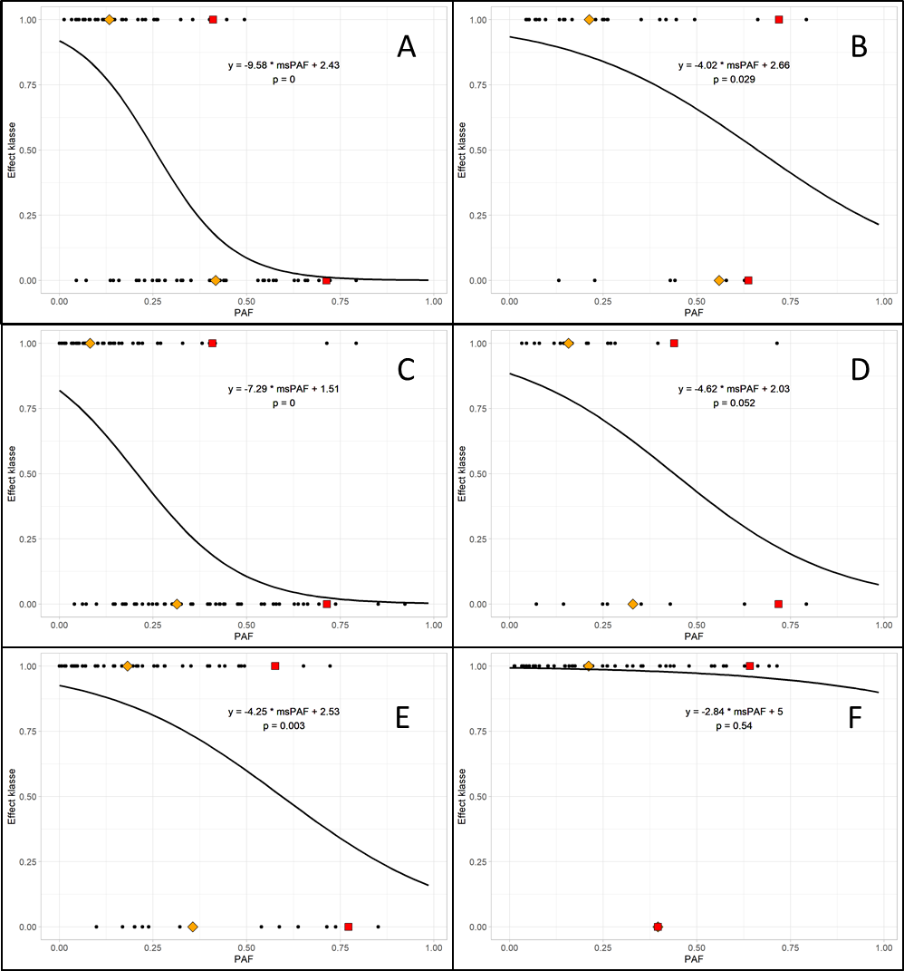
Figuur C1. Maximale effecten van individuele insecticiden op arthropoden (A), andere macro-evertebraten (B), zoöplankton (C), vis and kikkervisjes (D), primaire producenten (E) en functionele parameters (F) na een eenmalige toediening. De lijn, vergelijking en p-waarde geven de resultaten van de logistieke regressie weer.
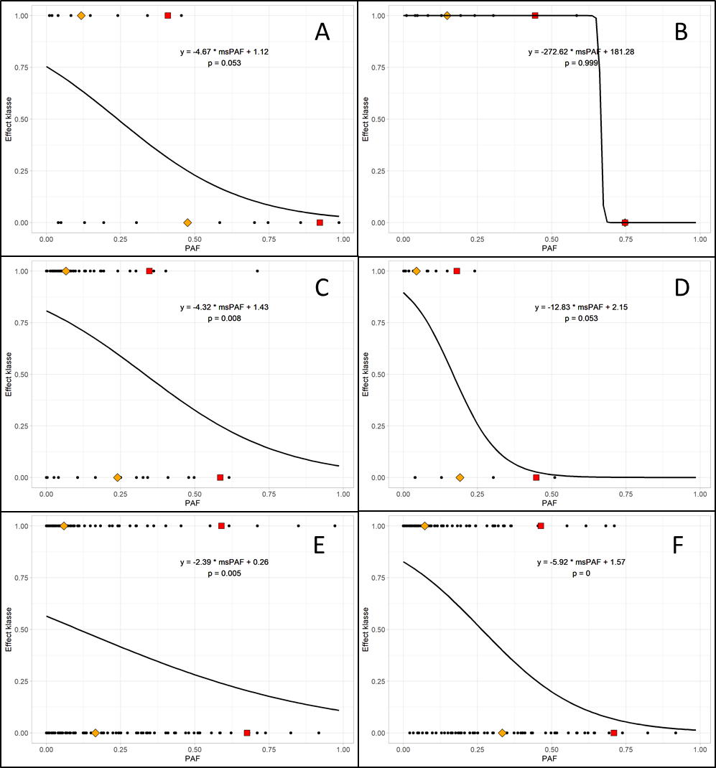
Figuur C2. Maximale effecten van individuele herbiciden op arthropoden (A), andere macro-evertebraten (B), zoöplankton (C), vis and kikkervisjes (D), primaire producenten (E) en functionele parameters (F) na een eenmalige toediening. De lijn, vergelijking en p-waarde geven de resultaten van de logistieke regressie weer.
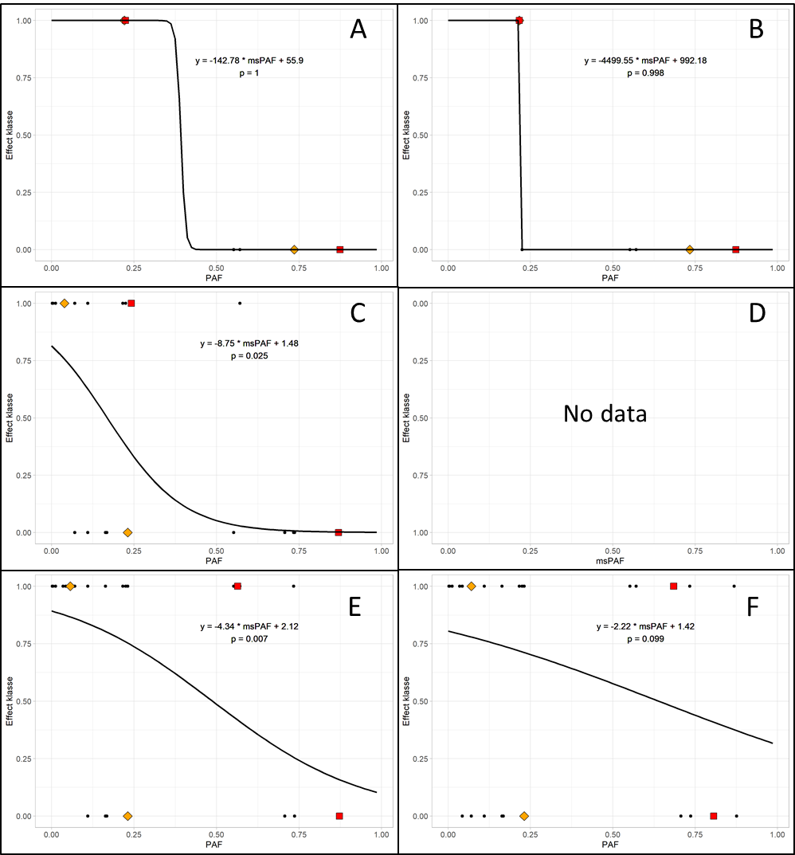
Figuur C3. Maximale effecten van individuele fungiciden op arthropoden (A), andere macro-evertebraten (B), zoöplankton (C), vis and kikkervisjes (D), primaire producenten (E) en functionele parameters (F) na een eenmalige toediening. De lijn, vergelijking en p-waarde geven de resultaten van de logistieke regressie weer.
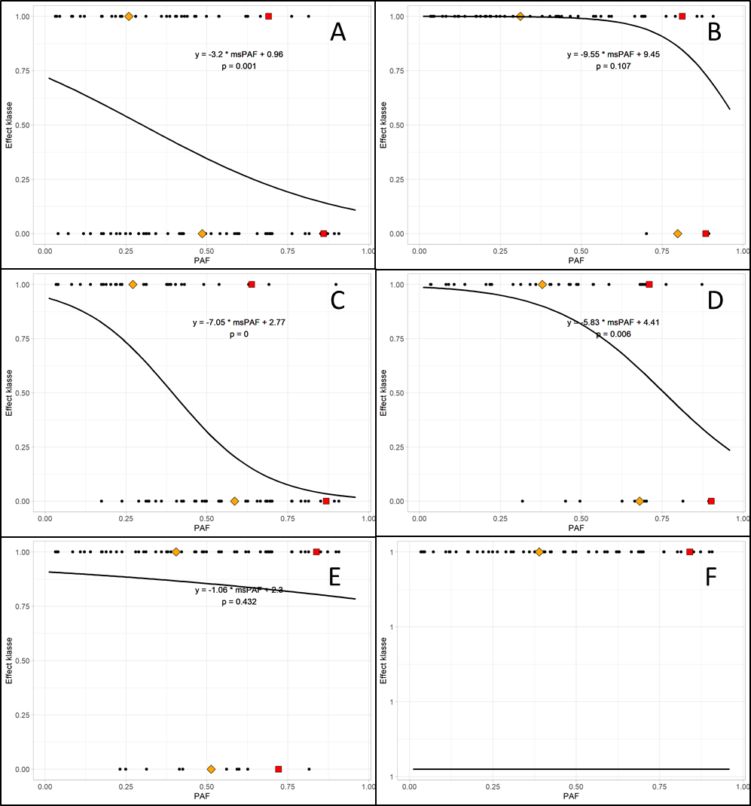
Figuur C4. Maximale effecten van individuele insecticiden op arthropoden (A), andere macro-evertebraten (B), zoöplankton (C), vis and kikkervisjes (D), primaire producenten (E) en functionele parameters (F) na meervoudige toedieningen. De lijn, vergelijking en p-waarde geven de resultaten van de logistieke regressie weer.
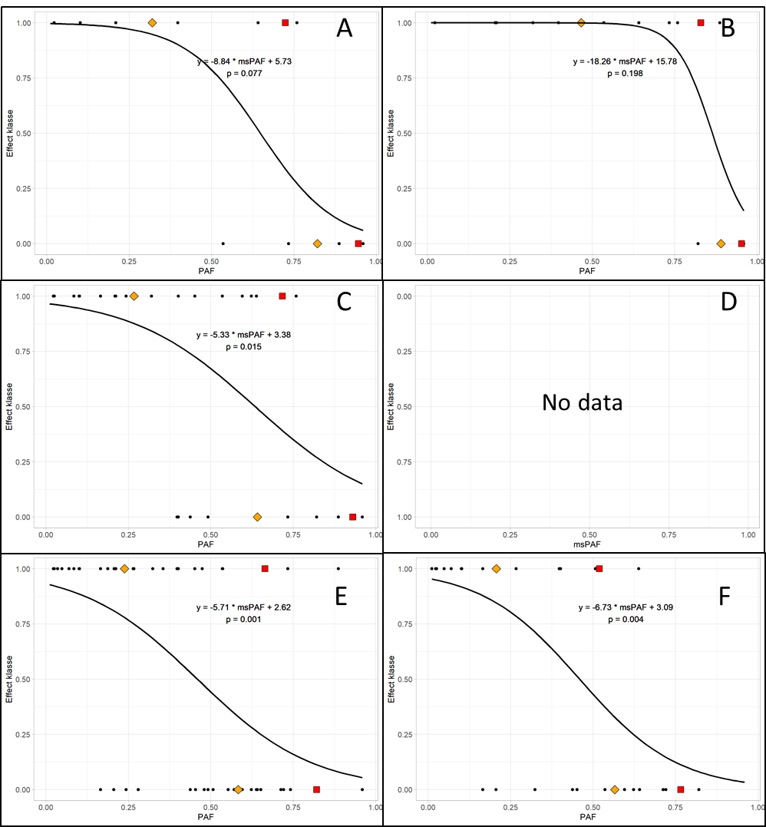
Figuur C5. Maximale effecten van individuele herbiciden op arthropoden (A), andere macro-evertebraten (B), zoöplankton (C), vis en kikkervisjes (D), primaire producenten (E) en functionele parameters (F) na meervoudige toedieningen. De lijn, vergelijking en p-waarde geven de resultaten van de logistieke regressie weer.
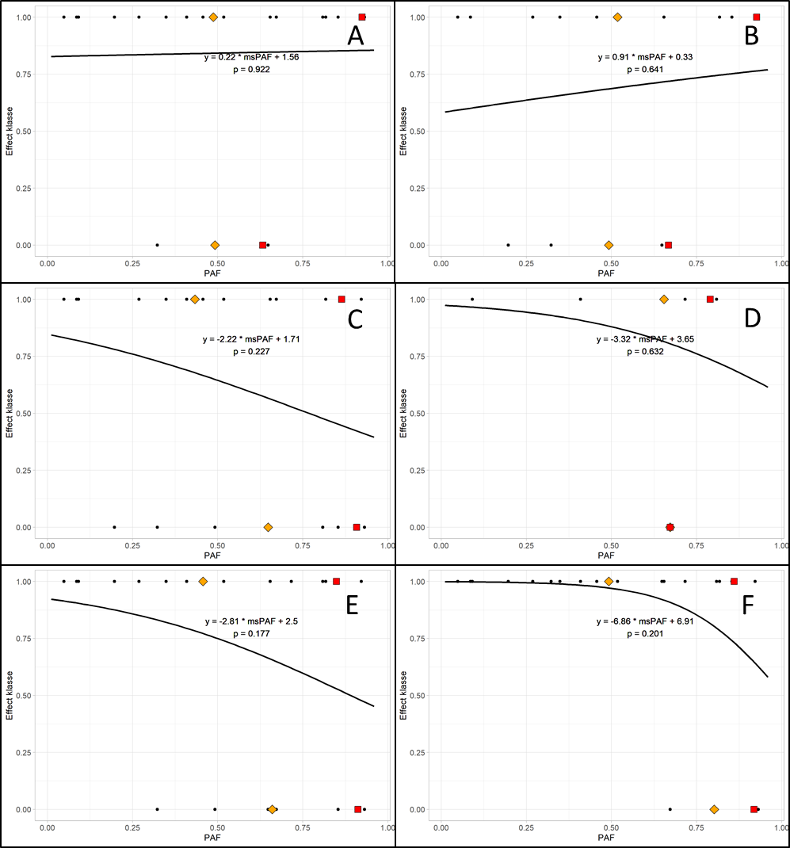
Figuur C6. Maximale effecten van individuele fungiciden op arthropoden (A), andere macro-evertebraten (B), zoöplankton (C), vis and kikkervisjes (D), primaire producenten (E) en functionele parameters (F) na meervoudige toedieningen. De lijn, vergelijking en p-waarde geven de resultaten van de logistieke regressie weer.

Appendix D. Effecten van mengsels van stoffen op afzonderlijke eindpunten
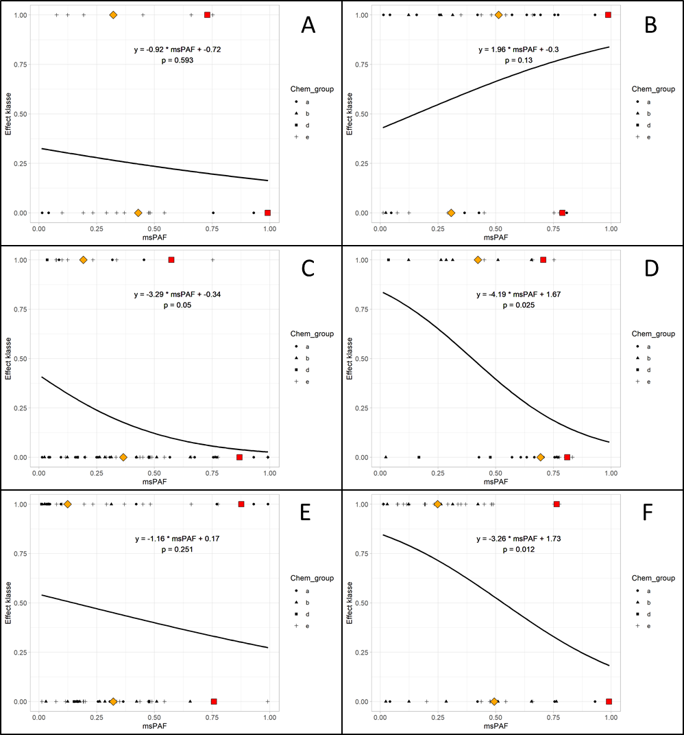
Figuur D1. Maximale effecten van een eenmalige toediening van een mengsel van stoffen op arthropoden (A), andere macro-evertebraten (B), zoöplankton (C), vis en kikkervisjes (D), primaire producenten (E) en functionele parameters (F) (a = insecticiden, b = herbiciden, c = fungiciden, d = geneesmiddelen en producten voor persoonlijke verzorging, e = mengsel van verschillende stofgroepen). De lijn, vergelijking en p-waarde geven de resultaten van de logistieke regressie weer.
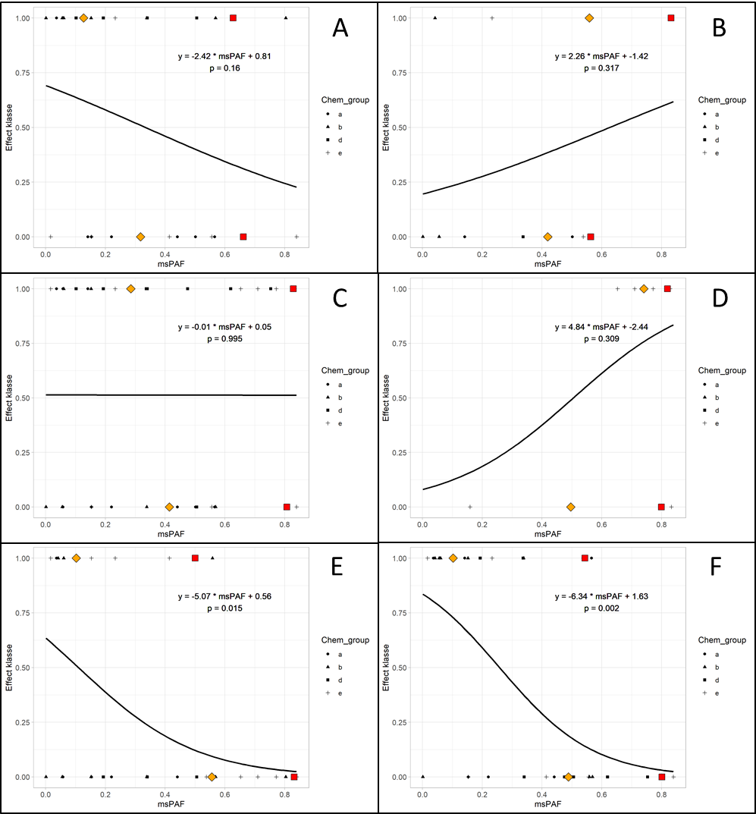
Figuur D2. Maximale effecten van meervoudige toedieningen van een mengsel van stoffen op arthropoden (A), andere macro-evertebraten (B), zoöplankton (C), vis and kikkervisjes (D), primaire producenten (E) en functionele parameters (F) (a = insecticiden, b = herbiciden, c = fungiciden, d = geneesmiddelen en producten voor persoonlijke verzorging, e = mengsel van verschillende stofgroepen). De lijn, vergelijking en p-waarde geven de resultaten van de logistieke regressie weer.

